Chương I
TỔNG QUAN VỀ HỆ THỐNG XỬ LÝ RÁC THẢI

1.1 Cấu trúc chung của hệ thống

1.1.1 Giới thiệu nhà máy chế biến xử lý rác thải thành phố Nam Định
* Hiện trạng thu gom và xử lý rác thải ở Nam Định.
Bảng 1: Khối lượng thu gom và tỷ lệ thu gom chất thải rắn tại khu vực thành phố Nam Định
Khối lượng CTR phát sinh tỉnh, thành phố và khu công nghiệp | Khối lượng CTR phát sinh nội thành, nội thị | Khối lượng CTR thu gom ở nội thành nội thị | Tỷ lệ thu gom CTR đô thị
612.5 (tấn) | 186.6(tấn) | 124.5(tấn) | 66(tấn)
Bảng 2: Tổng hợp các biện pháp xử lý CTR tại thành phố Nam Định
Loại chất thải rắn |  | Công nghệ xử lý | Tên công trình và công suất | Diện tích (ha) | Địa điểm
Sinh hoạt | CTR hữu cơ | Chế biến phân compost | Bãi chôn lấp CTR Lộc Hà và nhà máy xử lý rác thải Nam Định (250 tấn/ngày) | 21 | TP Nam Định
Sinh hoạt | CTR vô cơ | Chôn lấp hợp vệ sinh |  | 21 | TP Nam Định
Sinh hoạt | CTR vô cơ | Tái chế, tái sử dụng |  | 21 | TP Nam Định
Y tế nguy hại |  | Đốt | Lò đốt CTR y tế nguy hại  (400 kg/ngày) |  | Bệnh viện đa khoa tỉnh
Công nghiệp nguy hại |  | Chôn lấp an toàn | Lưu kho vận chuyển về Ninh Bình | 200 | Tam Điệp, Ninh Bình
 |  | Đốt | Lưu kho vận chuyển về Ninh Bình | 200 | Tam Điệp, Ninh Bình
Nông nghiệp nguy hại |  | Chôn lấp an toàn | Lưu kho vận chuyển về Ninh Bình | 200 | Tam Điệp, Ninh Bình
 |  | Đốt | Lưu kho vận chuyển về Ninh Bình | 200 | Tam Điệp, Ninh Bình

* Giới thiệu nhà máy chế biến xử lý rác thải
Bãi chôn lấp rác thải thành phố Nam Định đặt tại xã Lộc Hoài - ngoại thành TP Nam Định. Bãi nằm ở bên trái đường Nam Định - Phủ Lý, cách trung tâm thành phố Nam Định 5 km và cách đường sắt khoảng 600 – 700m. Bãi có diện tích 3ha, đã được đưa vào xử dụng từ năm 1995, với lượng rác tập kết mỗi ngày khoảng 150m³. Tổng lượng rác thải đổ tại đây lên đến trên 200.000m³. Xung quanh bãi đều có bờ bằng đất sét, nguyên là các bờ ao cá. Theo công ty môi trường Nam Định thì các bờ hồ đã được đắp thêm để cao bằng mặt rác. Hiện nay, phần diện tích rác đổ đầy đã được lấp đất đã khá rộng, trên 1ha. Mặt bãi san gạt khá phẳng và đất phủ được đầm nén chặt. Mặt phần phủ đất cao hơn mặt đường vào trên 1m (lớp rác dầy khoảng 3m). Hàng tuần, công ty môi trường Nam Định, đơn vị quản lý bãi rác có tiến hành phun thuốc khử mùi, mỗi lần trước khi san gạt có rắc vôi bột khử trùng. Xung quanh bãi rác thải tuy chưa có hành rào nhưng do được san gạt, phủ đất và có bảo vệ thường xuyên nên khá an toàn. Nhìn chung, theo các nghiên cứu đã chiển khai đánh giá cho thấy, bãi chôn lấp và xử lý rác Lộc Hoà có mức độ vệ sinh tốt hơn so với các bãi chôn lấp ở trong vùng.
Nhà máy xử lý rác thải TP-Nam Định khánh thành ngày mùng 5 tháng 9 năm 2003. Nhà máy ở phía trái tuyến đường Nam Định - Phủ Lý, cách trung tâm thành phố khoảng 7km, cách bãi bãi chôn lấp và xử ý rác cũ gần 20m. Cho đến nay đã đi vào hoạt động được 5 năm. Dây chuyền xử lý rác để chế biến thành phân hữu cơ được xây dựng theo công nghệ của Pháp.
* Quy trình chế biến xử lý rác thải và yêu cầu phải xử lý môi trường
Khối lượng rác thu gom và xử lý bình quân hiện nay trên toàn thành phố là 150tấn/ngày. Khối lượng trên đưa vào nhà may để xử lý đạt 80%. Sau khi phân loại sơ bộ và sàng tinh trong nhà máy, lượng rác thải vô cơ phải đưa ra bãi chôn lấp khoảng 40% nữa.
Nhà máy xử lý rác thải thành phố Nam Định nằm ở km số 2 – Làng Man xã Hoà Lộc thành phố Nam Định. Nhà máy được xây dựng năm 2000 và đi vào hoạt động năm 2003 với công nghệ của Pháp theo dự án “xử lý rác thải thành phố Nam Định”. Công suất thiết kế 250tấn rác/ngày. Nhà máy có tổng diện tích 2,8ha với 18 nhà ủ men hiếu khí, 1 khu nhà xưởng phân loại rác diện tích 1.320m² và 2 dẫy nhà ủ chín. Nhà máy đang sử dụng phương pháp ủ hiếu khí có thổi khí cưỡng bức để xử lý thành phần rác thải hữu cơ.
Sàng phân loại: Rác thải sau khi được thu gom, tập kết tại nhà xưởng được cho qua hệ thống phân loại tách các thành phần của rác thải theo cơ chế: Tách theo trọng lượng và kích thước. Qua đó thành phần hữu cơ có trọng lượng nhẹ sẽ được tách riêng với thành phần vô cơ và được đem đi sản xuất phân hữu cơ. Thành phần vô cơ sau khi được tách chạy qua một băng tải có 2 hàng công nhân đứng để phân loại thu gom những thành phần có thể tái sử dụng được: nilon, cao su, kim loại. . .. Phần vô cơ còn lại được đem đi chôn lấp.
Thành phần hữu cơ được xử lý theo phương pháp ủ phân hiếu khí có thổi gió cưỡng bức. các bể ủ được thiết kế theo hình hộp chữ nhật có chiều dài 10-12m, chiều rộng 4-6m, cao 2-3m. Đáy bể ủ có hệ thống thoát nước, nền đáy bể ủ được xây dựng có độ nghiêng khoảng 50 độ để nước rỉ rác chẩy về bể chứa riêng để xử lý. Ở đáy bể ủ, được thiết kế hệ thống phân phối khí, hệ thống phân phối khí là các rãnh hình chữ nhật có chiều sâu khoảng 15cm, chiều ngang 20cm và chiều dài gần bằng chiều dài bể ủ. Không khí được cấp bằng hệ thống nén khí. khi nhiệt độ đống ủ lên cao được hệ thống đo nhiệt phát hiện thì hệ thống cấp khí hoạt động để giảm nhiệt độ đống ủ đồng thời đuổi một số khí có hại cho sinh vật ở trong lòng đống ủ. Phía trên rãnh phân phối khí có đặt một lưới kim loại có đục lỗ để ngăn chất thải rơi vào rãnh và để không khí thoát ra đều.
Sản phẩm phân ủ sau khi hoàn tất được tách mùn bằng hệ thống sàng tự động. Sản phẩm sau khi tách mùn, phối trộn với thành phần phụ gia để tăng chất lượng phân ủ được đóng bao và tiêu thụ trên thị trường.
Quy trình xử lý rác thải và các công đoạn phát sinh chất thải tại hà máy xử lý rác thải thành phố Nam Định.

Rác thải được thu gom
Cân
Tập kết tại nhà xưởng chờ phân loại
Sàng phân loại
Tái chế
Chôn lấp
Ủ tinh
Ủ chín
Sàng phân loại đóng bao
Phát tán mùi và nước rỉ rác
Phát tán mùi và nước rỉ rác
Phát tán mùi rac phân huỷ, nước rỉ rác
Phát tán mùi
Phát tán mùi

Hình 1 Quy trình xử lý rác thải tại nhà máy xử
lý rác thải Nam Định
* Nhận xét quy trình công nghệ chế biến xử lý rác thải tại nhà máy xử lý rác thành phố Nam Định:
Nhà máy xử lý rác thải thành phố Nam Định trên công nghệ của Pháp, hiện tại là một trong những nhà máy xử lý rác thải hiện đại nhất của nước ta. Từ khi đưa vào hoạt động nhà máy đã thực hiện tốt việc xử lý rác thải phát sinh tại thành phố Nam Định với số lượng rác phát sinh là 150tấn/ngày.
Nhà máy hiện đã có hệ thống xử lý rác theo cánh đồng lọc, bãi lọc và bãi chôn lấp rác được đánh giá là 1 trong những bãi chôn lấp đáp ứng tiêu chuẩn vệ sinh.
Mặc dù nhà máy được xây dựng với công nghệ hiện đại, hoàn toàn tự động nhưng cũng như những nhà máy khác ở trong nước thì vấn đề mùi hôi phát sinh do rác thải xung quang khu vực nhà máy vẫn chưa được giải quyết triệt để. Vì các thành phần rác hữu cơ được xử lý theo phương pháp ủ phân hiếu khí có thổi gió cưỡng bức. Mỗi lần thổi gió sục khí bụi và mùi hôi bay ra gây ô nhiễm môi truờng xung quanh. Để xử lý bụi và mùi hôi bốc lên ta dùng phương pháp phun dung dịch Enchoice dưới dạng sương. Ngoài ra những hôm trời nắng tuy không tiến hành sục khí vẫn phát sinh mùi hôi, ta sẽ tiến hành phun dung dịch định kỳ theo thời gian thích hợp. Đây là vấn đề được quan tâm chủ yếu.

1.2 Nguyên lý hoạt động của hệ thống

1.2.1 Sơ đồ nguyên lý

Hình 2 Sơ đồ nguyên lý hệ thống

1.2.2 Tổng quan về sơ đồ
Sơ đồ nguyên lý hệ thống điều khiển phun sương khử mùi tự động cho nhà máy xử lý rác thải Nam Định đối với các khu vực sau của nhà máy:
- Khu vực nhà tuyển chọn (sau phân loại sơ bộ)
- Khu vực nhà tập kết rác hữu cơ.
- Khu vực nhà ủ lên men (hai dẫy nhà ủ gồm tổng cộng 18 nhà)
Ngoài việc điều khiển hệ thống phun xịt khử mùi cho các khu vực phát sinh mùi và nước rỉ rác, hệ thống đảm nhiệm thêm nhiệm vụ pha trộn Enchoice Solutions với nước để có được dung dịch đạt nồng độ kỹ thuật mong muốn cho các quá trình phun sương khử mùi.

1.2.3 Chức năng điều khiển tự động

1.2.3.1 Điều khiển bể trộn dung dịch Enchoice
Hệ thống nấy tín hiệu mức nước trong bể trộn (tín hiệu mức cao /thấp) để ra quyết định bật bơm nước vào bể trộn. Cùng lúc đó, bật động cơ máy trộn làm việc và ra tín hiệu cho công nhân làm việc đổ dung dịch Enchoice vào bể trộn.
Tỉ lệ pha dung dịch enchoice cho quá trình phun sương rất nhỏ (1L enchoice với 250L nước) thể tích dung dịch enchoice sử dụng trong ngày không lớn (vào khoảng 2m³) do đó bể trộn có thể chỉ cần làm việc 1lần/ngày (vào đầu giờ làm việc).
Do yêu cầu về tỷ lệ dung dịch Enchoice không ngặt nghèo lên việc điều khiển mức nước trong bể trộn theo tín hiệu mức cao/ thấp là có thể chấp nhận được. Ta chỉ cần xác định thể tích nuớc trong bể từ mức thấp cho tới mức cao, sau đó đổ vào bể lượng Enchoice phù hợp.

1.2.3.2 Điều khiển hệ thống phun sương khử mùi
Hệ thống phun sương có hệ thống tủ bơm, đường ống và vòi phun. Có 2 tủ bơm được sử dụng:
- Tủ bơm S1: Cấp dung dịch cho hệ thống nhà ủ đánh số từ 1 tới 9.
- Tủ bơm S2: Cấp dung dịch cho nhà ủ đánh số từ 10 tới 18, cho nhà tập kết rác hữu cơ và nhà tuyển chọn.
Lựa chọn 2 tủ bơm như trên vì lý do công suất. Người thiết kế muốn lựa chọn 2 tủ bơm có công suất gần như nhau. Tuy nhiên do tủ bơm S2 phải cung cấp dung dịch cho 3 khu vực khác nhau, có qui trình phun xịt khác nhau, do đó trên đường ống dẫn tới từng khu vực phải lắp thêm van có điều khiển để đảm bảo qui trình phun xịt.

Chức năng điều khiển:
1. Dãy nhà ủ lên men: Trong hệ thống nhà ủ đang có sẵn, mỗi nhà ủ có một quạt thổi hoạt động khi nhiệt độ ủ lên đến ngưỡng. Theo yêu cầu của người thiết kế hệ thống phun xịt mới là phải thiết kế điều khiển tự động phun xịt khi nào quạt thổi hoạt động nhằm mục đích khử mùi rác thải bốc lên do quạt. Như vậy sẽ phải lắp đặt trên đường ống dung dịch Enchoice vào mỗi nhà ủ 1 van điều khiển. Van này sẽ mở khi có tín hiệu về trạng thái quạt thổi nhà ủ tương ứng mở. Tuy nhiên để dảm bớt chi phí, đồng thời do quan sát thực tế rằng quạt ở dãy nhà ủ này thổi gần như đồng thời, do đó thay vì lắp đặt như trên, ta sẽ dùng phương án 1 van điều khiển để cấp dung dịch Enchoice phun sương cho 1 dãy nhà ủ. Van này sẽ mở khi có tín hiệu mở quạt của nhà ủ bất kì trong dãy. Do hệ thống điều khiển quạt nhà ủ đang có chỉ điều khiển on/off theo nhiệt độ đơn giản, không qua bộ điều khiển trung tâm nào nên ta không hy vọng lấy được tín hiệu “ mềm” mà phải lắp đặt cảm biến quạt thổi cho từng quạt ở từng nhà ủ (có thể tận dụng ngay các tiếp điểm phụ của contactor hoặc relay trung gian điều khiển quạt)
Ngoài việc phun sương tự động theo hoạt động của quạt thổi, việc phun sương còn được tiến hành định kỳ theo thời gian.
- Nhà tập kết hữu cơ: phun sương định kỳ.
- Nhà tuyển chọn : phun sương định kỳ.
Thời gian bơm và van hoạt động cũng như chu kỳ hoạt động của chúng được xem là các thông số vận hành của hệ thống và có thể thay đổi được khi vận hành. Do đó con số củ thể không được nói ở đây.

1.2.3.3. Chức năng khác
Ngoài chức năng chính là điều khiển tự động, tủ điều khiển phải thực được các chức năng khác như:
- Cho phép người vận hành giám sát sự hoạt động của hệ thống.
- Cảnh báo sự cố và dừng hệ thống khi cần thiết
- Cho phép chuyển chế độ tự động / bằng tay.
- Cho phép thay đổi thông số vận hành.

Chương II
ỨNG DỤNG HỆ THỐNG PLC VÀO ĐIỀU KHIỂN HỆ THỐNG VAN PHUN CỦA HỆ THỐNG

2.1 Tổng quan về thiết bị điều khiển logic khả trình

2.1.1 S7-200

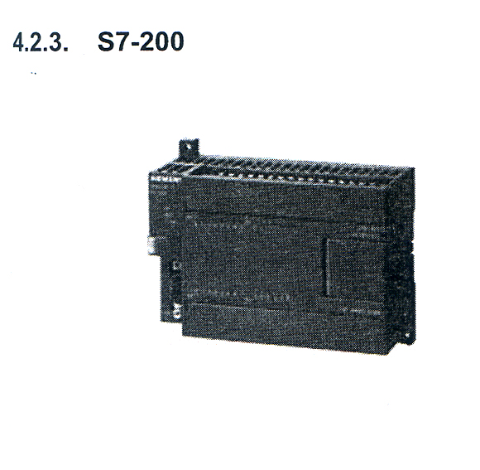
. Power Supply: AC/DC
. Input/ Output: digital, analog
. Program memory: 4 KB- 16KB
. Data memory: 2KB- 10 KB
. Expansion module: 7 (max)
. Communication port: RS 485
. Floating math: yes.
. Boolean execution speed:0.22 micro seconds per instruction

2.1.2. Giới thiệu chung
PLC (Programmable Logic Control) là thiết bị điều khiển khả trình, cho phép thực hiện.
S7-200 là thiết bị điều khiển logic khả trình loại nhỏ của hãng Siemens có cấu trúc theo kiểu module và có các module mở rộng. Thành phần cơ bản của S7-200 là khối vi xử lý CPU. CPU có các loại: CPU 212, CPU214, CPU 222, CPU224…Về hình thức bên ngoài, sự khác nhau của các loại CPU nhận biết nhờ số đầu vào/ ra và nguồn cung cấp.
Thực hiện chương trình: PLC thực hiện chương trình theo chu trình lập. Mỗi vòng lặp được gọi là vòng quét (scan). Mỗi vòng quét được bắt đầu bằng giai đoạn đọc dữ liệu từ các cổng vào vùng bộ đệm ảo, tiếp theo là giai đoạn thực hiện chương trình Trong từng vòng quét, chương trình được thực hiện bằng lệnh đầu tiên và kết thúc tại lệnh kết thúc (MEND).Sau giai đoạn thực hiện chương trình là giai đoạn truyền thông nội bộ và kiểm lỗi. Vòng quét được kết thúc bằng giai đoạn chuyển các nội dung của bộ đệm ảo tới các cổng ra.
Cổng truyền thông: S7-200 sử dụng cổng truyền thông nối tiếp RS485 với phích nối 9 chân để phục vụ cho việc ghép nối với thiết bị lập trình hoặc với các trạm PLC khác. Để ghép nối S7-200 với máy lập trình PG702 hoặc với các máy lập trình thuộc họ PG7xx có thể sử dụng một cáp nối thẳng qua MPI. Cáp đó đi kèm theo máy lập trình. Ghép nối S7-200 với máy tính PC qua cổng RS-232 cần có cáp nối PC/PPI với bộ chuyển đổi RS232/ RS485.
Cấu trúc bộ nhớ: Bộ nhớ của S7-200 được chia thành 04 vùng ở một tụ duy trì dữ liệu trong một khoảng thời gian nhất định khi mất nguồn. Bộ nhớ của S7-200 có tính năng động cao, đọc và ghi được trong toàn vùng, ngoại trừ phần các bít nhớ đặc biệt được ký hiệu bởi SM (special memory) chỉ có thể truy cập để đọc. Các loại vùng nhớ của S7-200 bao gồm: Vùng chương trình, vùng dữ liệu, vùng đối tượng.
Có thể mở rộng cổng vào/ ra của PLC bằng cách ghép nối thêm vào nó các module mở rộng về phía bên phải của CPU, làm thành một móc xích.

2.1.3. Chi tiết về CPU 224 DC/DC/DC
CPU 224 DC/DC/DC là một trong các loại PCL S7-200, CPU 224 DC/DC/DC được lựa chọn vì đáp ứng được yêu cầu về phần cứng như số cổng vào ra, về điện năng tiêu thụ, khả năng cấp dòng ra, cổng truyền thông, cũng như về phần mềm như dung lượng bộ nhớ chương trình, bộ nhớ dữ liệu.
CPU 224 DC/DC/DC có nguồn nuôi 24 VDC, đầu vào số mức 24 VDC, đầu ra 24 VDC đảm bảo đồng bộ mức điện áp với các thành phần sensor đầu vào và thiết bị động lực đầu ra khác trong tủ điều khiển.
CPU 224 DC/DC/DC có các đặc điểm cơ bản sau:
- Mã thiết bị: 6ES7214-1AD23-0XBO
- Nguồn nuôi: 24 VDC
- Đầu vào số: 14
- Đầu ra số: 10
- Một cổng truyền thông RS-485. Tốc độ PPI/DPI 9.6,19.2.187.5 kbaud
- Kích thước: 120.5x80x62 (mm)
- Khối lượng: 360g
- Dòng cấp ra: 660Ma (5VDC), 280 ( 24 VDC)
- Bộ nhớ chương trình: 8192 bytes.
- Bộ nhớ dữ liệu: 8192 bytes
- Timer: 4 timer loại 1ms, 16 timer loại 10ms, 236 timer loại 100ms
- Counter có 256.
- Ngắt định thời:
- 2 ngắt theo thời gian độ phân giải 1ms
- 4 ngắt theo sườn sung
.....

2.1.4. TD200

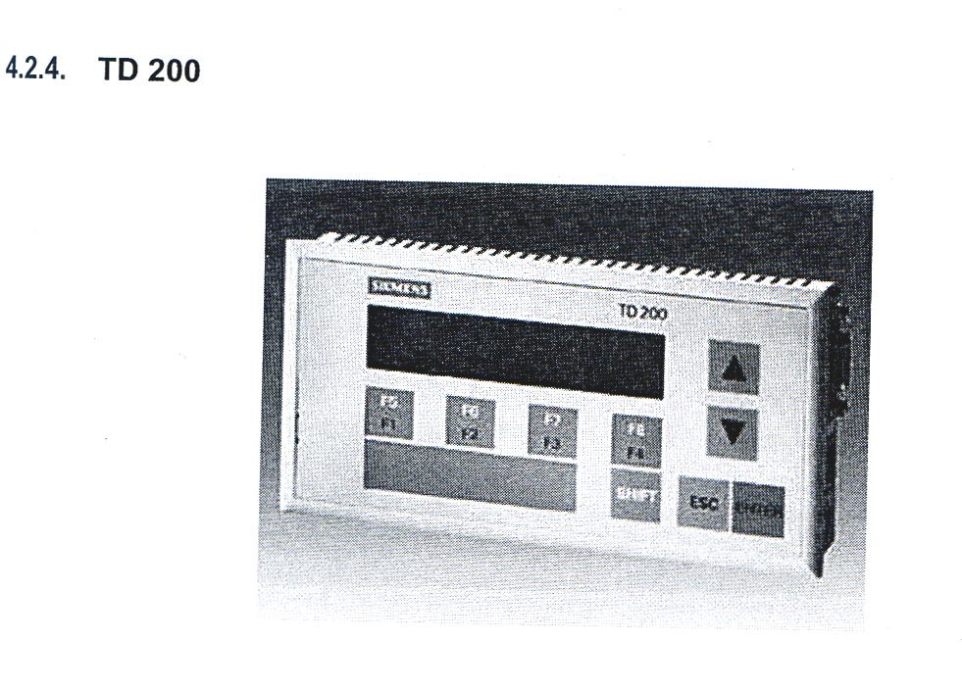
TD200 là một thiết bị hiển thị text, giao tiếp với người vận hành. Thiết bị này được thiết kế chỉ dùng giao tiếp với họ PCL S7-200.

2.1.4.1. Một số đặc tính của TD200
- Hiển thị thông báo và các biến của PCL.
- Cho phép điều chỉnh các biến trong chương trình.
- Có khả năng cài đặt thời gian thực cho PCL.

2.1.4.2. Cấu tạo phần cứng
- Màn hình hiển thị:
+ Màn hình LCD độ phân giải 33x181 pixel.
+ Số dòng hiển thị: 2.
+ Số ký tự hiển thị: Max.40.
+ Cổng giao tiếp TD200 và PCL: cổng RS485, 9 chân giao tiếp giữa TD200 và PCL qua cáp TD/CPU.
+ Nguồn cung cấp: 24VCD. Có thể cung cấp cho TD200 theo 02 cách:
- Nguồn cấp chung: cấp nguồn cho TD200 thông qua cáp TD/CPU (chiều dài 2,5m).
- Nguồn cấp riêng: cấp nguồn cho TD200 thông qua đầu nối bên phải TD200 (được sử dụng khi khoảng cách giữa TD200 và CPU lớn hơn 2,5m)

2.1.4.3. Cáp TD/CPU
Sơ đồ cáp có cấp nguồn:
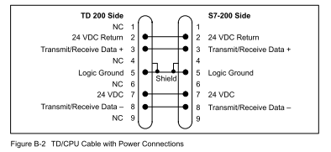

Sơ đồ cáp không cấp nguồn:
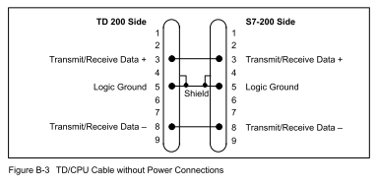
Như đã nói ở trên, trong đồ án này sử dụng cáp TD/CPU có cấp nguồn.

2.1.4.4. Phím bấm
Gồm có 9 phím được chia làm 02 loại: Phím hệ thống và phím chức năng:
- Phím hệ thống (5 phím) gồm các phím sau: shift, esc,up, down.
- Phím chức năng (4 phím) gồm 08 chức năng từ F1 đến F8. Mỗi phím được gắn với một bít trong vùng nhớ M của PCL nghĩa là các phím từ F1 đến F8 sẽ được gắn với một byte trong vùng nhớ M. Khi một phím được nhấn thì bít tương ứng sẽ được sét và bit này sẽ được reset bằng chương trình trong PLC.

2.1.4.5. Giao tiếp TD200 và PCL
Giao tiếp giữa 01 TD200 và 01 CPU: như hình vẽ sau:
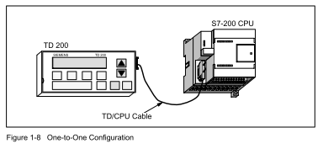
Giao tiếp giữa nhiều TD200 và nhiều CPU: như hình vẽ sau:
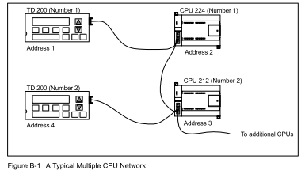
Hình vẽ trên minh hoạ cho một mạng PCL đơn giản gồm có 2 PCL S7-200 và 02 TD200, mỗi PCL giao tiếp với 01 TD200. Mỗi thiết bị được định một địa chỉ như hình vẽ.
Ta cũng có thể giao tiếp một PCL với nhiều TD200. Trong trường hợp này, vùng dữ liệu của mỗi TD200 phải được định nghĩa tại những vùng nhớ V khác nhau.

2.1.4.6. Đặt cấu hình cho TD200
Phần mềm để lập trình cho TD200 cũng chính là phần mềm để lập trình cho S7-200: STEP7-Micro/WIN.

2.2 Xây dựng hệ thống tủ điều khiển phun sương tự động
Dựa trên những yêu cầu công nghệ xử lý môi trường với chế phẩm enchoice solutions cùng với các thiết kế cải tạo, nâng cấp lắp đặt hệ thống phun sương tự động. Ở đây ta chỉ tìm hiểu về thiết kế tủ điều khiển cho hệ thống này. Từ nguyên lý cho tới thiết kế phần cứng tủ điều khiển, viết chương trình điều khiển ....

2.2.1 Cấu Trúc phần cứng tủ điều khiển
Sơ đồ mạch tủ điều khiển được thiết kế dựa vào tài liệu về các sơ đồ mạch điện tủ điều khiển theo thiết kế của siemens, các tài liệu hướng dẫn lựa chọn và sử dụng cũng như các chỉ dẫn về ký hiệu theo tiêu chuẩn châu Âu và bắc Mỹ.

Thông tin tủ điều khiển:
- Tên: Tủ điều khiển hệ thống phun sương khử mùi nhà máy xử lý rác thải.
- Kích thước: (WxHxD): 800x1250x400 (mm)
- Mầu : Xám.
- Cấp bảo vệ: IP21 (chống bụi và chống nước).

Thông tin điện năng:
- Điện áp: 220VAC, 50Hz
- Điện áp điều khiển: 24VDC
- Dòng điện < 2A
Tủ điều khiển sử dụng bộ điều khiển PLC S7-200 CPU 224 DC/DC/DC và thiết bị vận hành TD200 cùng với các cảm biến đầu vào và chấp hành đầu ra khác. Phần sau sẽ lần lượt mô tả các thành phần trong tủ điều khiển.

2.2.2 Sơ đồ mạch điện
Sơ đồ mạch điện mô tả sự ghép nối giữa các thành phần:
- PLC và đối tượng thông qua cảm biến và tầng công suất gồm các relay, contactor để tăng cường công suất và tác dụng điều khiển bảo vệ.
- PLC và người vận hành qua các nút bấm, đèn báo để vận hành và quan sát trạng thái hoạt động của hệ thống.
Sơ đồ mạch điện gồm 14 bản vẽ, trong đó có 2 bản vẽ mô tả vị trí đặt các thành phần thiết bị trong và ngoài tủ, 12 bản vẽ là các sơ đồ mạch điện. Danh sách bản vẽ có trong bảng 3.

STT | Tên | Mô tả
1 | Power supply | Nguồn cấp cho tủ điều khiển
2 | So do ghep noi PLC | Sơ đồ tổng quát ghép nối PLC với cảm biến, chấp hành và nguồn điện.
3 | TD200 | Sơ đồ ghép nối TD200 với PLC và nguồn điện
4 | Input | Đầu vào PLC
5 | Input | Đầu vào PLC
6 | Cam bien quat nha u 1-9 | Sơ đồ nối giữa cảm biến quạt thổi của dẫy nhà ủ 1-9 tới PLC
7 | Cam bien quat nha u 10-18 | Sơ đồ nối giữa cảm biến quạt thổi của dẫy nhà ủ 10-18 tới PLC
8 | Output | Đầu ra PLC
9 | Output | Đầu ra PLC
10 | Mach dong luc dong co, van | Mặch động lực trung gian giữa PLC và động cơ, van.
11 | Mach dong luc dong co | Mặch động lực động cơ.
12 | Mach dong luc van | Mặch động lực van
13 | Ben trong tu dieu khien | Vị trí thiết bị trong tủ điều khiển
14 | Mat tu dieu khien | Vị trí thiết bị trên mặt tủ điều khiển
Bảng 3 Danh sách bản vẽ mạch điện tủ điều khiển

Mô tả về bản vẽ:
- Powr supply (1): Sơ đồ nối bộ nguồn tủ điều khiển từ nguồn điện 220VAC, 50Hz bên ngoài của aptomat tổng và công tắc chính đi tới bộ biến đổi nguồn AC/DC để cấp điện áp điều khiển 24VDC cho bộ điều khiển và đi tới các thiết bị động lực chạy điện áp 220VAC phía sau.
- So do ghep noi PLC (2): Sơ đồ tổng quát ghép nối PLC với cảm biến (tiếp điểm) và relay trung gian.
- TD200 (3) : Sơ đồ nối PLC và TD200
- Input (4,5) : Chi tiết hơn về đầu vào PLC gồm cổng nào nối với cảm biến (tiếp điểm), nút ấn nào.
- Cam bien quat thoi (6,7) : Sơ đồ ghép nối giữa cảm biến quạt thổi nhà ủ (là các tiếp điểm của contactor điều khiển quạt thổi nhà ủ) tới PLC. Cách làm trong sơ đồ này là nối song song các điếp điểm này và đi qua các quận hút của một rele trung gian. Tiếp điểm của rele trung gian này là đầu vào của PLC.
- Output (8,9) : Chi tiết hơn về đầu ra PLC gồm cổng nào nối với rơle trung gian hay đèn báo nào.
- Mach trung gian (10) : Trung gian kết nối giữa rơle trung gian và các contactor điều khiển bật/tắt bơm và van.
- Mach dong luc (11,12): Mạch động lực cơ và van: Đơn giản chỉ là nối động cơ, van qua contactor và thiết bị bảo vệ.
- Ben trong tu dieu khien (13): Vị trí tất cả các rơle, PLC, bảo vệ động cơ, contactor, bộ đấu nối, ống đựng dây dẫn, . . .bên trong tủ điều khiển.
- Ben ngoai tu dieu khien (14) : Vị trí nút ấn, đèn báo TD200, aptomat, công tắc chính, . . .trên mặt tủ điều khiển.
Trên đây là cái nhìn sơ qua về sơ đồ mạch điện cho tủ điều khiển. các phần sau sẽ trình bầy chi tiết về các thiết bị cảm biến và chấp hành trong tủ điều khiển, PLC và TD200. Chi tiết về các bản vẽ mạch này có thể tìm thấy trong phần phụ lục của đồ án.

2.2.3 Thiết bị cảm biến và chấp hành
Sau đây là thiết bị cảm biến và chấp hành được lắp dặt trong tủ điều khiển. Thiết bị cảm biến có thể chỉ đơn giản là các điểm hay nút ấn. Thiết bị chấp hành có thể đơn giản là các rơle trung gian, đèn báo và contactor. Chi tiết được liệt kê trong bảng 4.
STT | Mã  thiết bị | Loại thiết bị | Thông số kỹ thuật | Số  lượng | Ghi chú
1 | F01 | Cầu chì | 1A | 1
2 | F02 | Cầu chì | 1A | 1
3 | G01 | Bộ nguồn 1 chiều | 220VAC, 24VDC, 15A | 1
4 | Q00 | Aptomat | 220VAC, 15A | 1
5 | Q01 | Công tắc chính | Công tắc vặn, 2 cực, 20A | 1
6 | Q02 | Bộ cắt mạch | 0.2A – 0.3A | 1
7 | A01 | PLC | PLC S7-300, CPU 224 DC/DC/DC, 14DI 10DO | 1
8 | A02 | HMI | TD200 | 1
9 | K05 | Rơle mức | Van phao 2 mức cao/thấp: tác động khi mức thấp, cắt khi mức cao | 1
10 | K06, K07 | Rơle trung gian | Cuộn dây: 24DVC, 20mA, tiếp điểm 5A | 2
11 | Q03 | Bộ cắt mạch | 2P, 220VAC, 2.5A - 3A | 1
12 | Q04 | Bộ cắt mạch | 2P, 220VAC, 0.5A–0.7A | 1
13 | Q05 | Bộ cắt mạch | 2P, 220VAC, 6A – 8A | 1
14 | Q06 | Bộ cắt mạch | 2P, 220VAC, 6A-8A | 1
15 | S01 | Nút ấn |  | 1
16 | K21-k38 | Tiếp điểm phụ | Tiếp điểm thường mở của contactor hoặc rơle trung gian quạt thổi ở nhà ủ 1-18 | 18
17 | H01-H09 | Đèn báo |  | 9
18 | K51-K57 | Rơle trung gian | Cuộn dây: 24DVC, 20mA. Tiếp điểm :5A | 7
19 | K61-K67 | Contactor | 2P, 220VAC, 5A | 7
20 | V1 | Van điện |  | 1
21 | V2 | Van điện |  | 1
22 | V3 | Van điện |  | 1
23 | M1 | Động cơ | 500W, 220VAC | 1
24 | M2 | Động cơ | 100W, 220VAC | 1
25 | M3 | Động cơ | 1250W, 220VAC | 1
26 | M4 | Động cơ | 1250W, 220VAC | 1
Bảng 4 Danh sách thiết bị cảm biến và chấp hành
2.2.4 Chương trình điều khiển

2.2.4.1 Nhiệm vụ của chương trình điều khiển.
Chương trình điều khiển được lập trình cho PLC để chức năng điều khiển tự động hệ thống phun sương khử mùi cho hai dẫy nhà ủ, nhà tập kết, nhà tuyển chọn đồng thời điều khiển bể chộn dung dịch Enchoice.
Ngoài ra, chương trình điều khiển còn phát hiện sự cố, dừng hệ thống và thông báo cho người vận hành biết về vị trí sự cố để khắc phục.

2.2.4.2. Lập trình cho PLC S7-200
Có thể lập trình cho S7-200 bằng cách sử dụng một trong những phần mềm sau đây: Step7 – Micro/Dos, Step7 – Micro/win.
Các chương trình cho S7-200 phải có cấu trúc bao gồm chương trình chính, sau đó đến các chương trình con và các chương trình sử lý ngắt được chỉ ra đây.
- Chương trình chính được kết thúc bằng băng lệnh kết thúc chương trình (MEND).
- Chương trình con là một bộ phận của chương trình. Các chương trình con phải được viết sau lệnh kết thúc cương trình chính, đó là lệnh MEND.
- Các chương trình sử lý ngắt là một bộ phận của chương trình. Chương trình sử lý ngắt phải viết sau lệnh kết thúc chương trình MEND.
Cách lập trình cho S7-200 dựa trên hai phương phát cơ bản:Phương pháp hình thang (LAP) và phương pháp liệt kê lệnh (STL). Phương pháp liệt kê lệnh (STL): Là phương pháp thể hiện chương trình dưới dạng tập hợp các câu lệnh. Mỗi câu lệnh trong chương trình, kể cả những lệnh hình thức biểu diễn một chức năng của PLC.

2.2.4.3 Một số lệnh cơ bản dùng trong lập trình
- Các lệnh vào ra: LD, LDN, =.
- Các lệnh ghi, xoá giá trị cho tiếp điểm:A(And), O(OR), An(And Not), ON(Or Not).
- Lệnh biểu diễn các phép tính của đại số Boolean cho các bit trong ngăn xếp: ALD(And load), OLD (Or loat), LPS (logic push), LRD(Logic read) và LPP(logic pop).
- Các lệnh tiếp điểm đặc biệt: dung để phát hiện sự chuyển tiếp trạng thái của xung (sườn xung) và đảo lại trạng thái của dòng cung cấp (giá trị của đỉnh ngăn xếp). Gồm có: NOT (NOT), EU(Edge Up), ED(Edge Down).
- Các lệnh so sánh: LDB>=, LDB<=, LDD>=, LDR>=, AB=,AW=, AD=, AR=, AB<=, AW<=, AD<=, AR<=.
- Lệnh nhảy chương trình con: JMP, LBL, CALL, SBR, CRET, RET.
- Các lệnh can thiệp vào thời gian vòng quét: MEND, END, STOP, NOP, WDR.
- Các lệnh điều khiển Timer: TON, TONR.
- Các lệnh điều khiển Counter: CTU, CTUD.
- Các lệnh số học: ADD, SUB, MUL, DIV.
- Các lệnh cộng trừ 1 đơn vị: INC, DEC.
- Các lệnh di chuyển nội dung ô nhớ: Thực hiện việc di chuyển hoặc sao chép số liệu từ vùng này sang vùng khác trong bộ nhớ. Bao gồm các lệnh MOV, SWAP.
- Các lệnh di chuyển thanh ghi.
- Hàm đổi dữ liệu tương ứng thanh ghi 7 nét.
- Đồng hồ thời gian thực .

2.2.4.4 Cụ thể về chương trình điều khiển
Chương trình điều khiển cho hệ thống phun sương tự động này được viết bằng ngôn ngữ STL và được lập trình trên phần mềm Micro/Win phiên bản 4.0. Chương trình có khối chương trình chính OB1 và các chương trình con subroutine thực hiện các nhiệm vụ được ghi trong bảng 5:

Bảng 5: Danh sách và chức năng khối chương trình chính
và các chương trình con
Khối chương trình | Chức năng
Main | Chương trình chính: thực hiện khởi tạo ở vòng quét đầu, kiểm tra lỗi và xử lý. Nếu không có lỗi sẽ thực hiện chức năng điều khiển tự động.
Khoitao (SBR0) | Khởi tạo các biến, xoá timer, counter, reset, các cổng ra, . . .
Kiemtraloi (SBR9) | Kiểm tra các đầu vào báo sự cố: tiếp điểm phụ của circuit breaker
Xulyloi (SBR1) | Dừng hệ thống reset các cổng ra, hiển thị thông báo lỗi trên TD200
Dieukhien(SBR2) | Thực hiện chức năng điều khiển
DKbangtay(SBR10) | Thực hiện chức năng điều khiển bằng tay
DKbetron (SBR3) | Điều khiển bể trộn: Điều khiển bơm cấp nước, máy trộn, đèn thông báo đưa Enchoice vào bể.
DKtuS1 (SBR4) | Điều khiển tủ bơm S1 theo tín hiệu quạt nhà ủ 1 – 9, điều khiển định kỳ theo thời gian.
DKtuS2 (SBR8) | Điều khiển bật/tắt bơm S2 theo trạng thái của 3 van V1, V2, V3. Khi 1 trong 3 van này mở thì S2 sẽ bật.
Dkvan1 (SBR5) | Điều khiển van 1 phun dung dịch Enchoice cho nhà tuyển chọn
Dkvan2 (SBR6) | Điều khiển van 2 phun dung dịch Enchoice cho nhà tuyển chọn
Dkvan3 (SBR7) | Điều khiển van 3 phun dung dịch Enchoice cho dãy nhà ủ 10 – 18, theo tín hiệu quạt và theo thời gian.
2.3 Nguyên lý điều khiển khử mùi bằng dung dịch Enchoice

2.3.1 Công nghệ xử lý môi trường
* Mục tiêu xử lý.
- Vệ sinh, khử mùi xe, phương tiện chuyên chở rác.
- Vệ sinh, khử mùi, khống chế côn trùng, ruồi, muỗi phát sinh từ rác tươi.
- Vệ sinh khử mùi nhà xưởng phân loại rác thải.
- Khử mùi phát sinh từ các ngăn ủ phân hữu cơ.

2.3.2. Giới thiệu chế phẩm Enchoice

2.3.2.1 Cơ sở của phương pháp xử lý mùi và vệ sinh thiết bị của chế phẩm Enchoice
Enchoice là hợp chất đa enzyme sản xuất từ Mỹ. Đây là sản phẩm hữu cơ không độc hại tới con người và các hệ sinh thái.
Cơ sở xử lý mùi của dung dịch Enchoice: có nhiêu cơ chế khác nhau dẫn tới hiệu quả khử mùi của sản phẩm Enchoice: hấp phụ, xúc tác các phản ứng khử các hợp chất gây mùi: oxihoá khử, thuỷ phân, chuyển vị . . .
Cơ chế xúc tác các phản ứng của emzyme trong enchoice xảy ra theo 3 giai đoạn:
- Giai đoạn 1: Enzyme kết hợp với cơ chất bằng liên kết yếu tạo thành phức chất enzyme-cơ chất (ES) không bền.
- Giai đoạn 2: Xẩy ra phản ứng biến đổi cơ chất dẫn đến sự kéo căng và phá vỡ liên kết đồng hoá trị trong phân tử cơ chất.
- Giai đoạn 3: tạo thành sản phẩm còn enzyme được giải phóng trở lại trạng thái ban đầu.

2.3.2.2 Thông số kỹ thuật của chế phẩm Enchoice
* Phạm vi ứng dụng
Tiêu chuẩn này áp dụng cho phạm vi sản phẩm: “Chất xử lý mùi và nước thải – Enchoice” do công ty TNHN THÀNH GIAO sản xuất, là giải pháp hữu hiệu kiểm soát mùi hôi và cải thiện tính chất nước thải khu vực công nghiệp và chế biến rất hữu hiệu.
* Thông số kỹ thuật.

Nguyên liệu:
Enchoice đậm đặc: là sản phẩm hữu cơ, sản xuất thông qua quá trình lên men lạnh các thành phần thực vật như tảo biển, đường mía, mạch nha, mật, acid lactic, acid citric và một vài thành phần khác.
- Nước thanh trùng
- Hương liệu

Ngoại quan:
- Trạng thái: dung dịch đồng nhất, trong suốt, không phân tầng hay kết tủa, không chứa các tạp chất cơ học nhìn thấy được.
- Mầu sắc: Có nhiều mầu theo thị hiếu người tiêu dùng nhưng phải đồng nhất. Mầu không được lưu lại trên da người sử dụng hay các vật dụng sau khi đã được rửa sạch.
- Mùi: có mùi thơm nhẹ, không có mùi khó chịu, không gây dị ứng cho người sử dụng.
TT | Chỉ tiêu | Đơn vị | Mức chất lượng
1 | Nấm men (saccharomyces cereviae) | KL/ml | >1000
2 | Độ PH |  | 3.4 – 4.8
3 | Echrichia Coli | KL/ml | 0
4 | Salmonella | KL/25ml | 0
5 | Pseudomonas | KL/ml | 0
6 | Hàm lượng chất hoạt động bề mặt | % | >10
7 | Hàm lượng kim loại nặng  Hàm lượng chì Pb  Hàm lượng asen As | Mg/l | <2  <1
8 | Khả năng xử lý mùi hôi (NH₃, H₂S) | % | >70
9 | Khả năng sử lý nước thải  BOD  COD | % | >50  >50
10 | Khả năng phân huỷ chất hữu cơ | % | >40
11 | Khả năng khống chế côn trùng | Ngày | >7
12 | Hàm lượng chất không tan trong nước | %KL | <0.1
13 | Chênh lệch thể tích thực |  | Theo QĐ30/BKCM/2002 và QĐ400/TĐC/2002

Bảng 6 Các chỉ tiêu lý hoá chế phẩm enchoice

2.3.2.3. Bao gói, ghi nhãn, bảo quản, vận chuyển
Bao gói: sản phẩm đạt các yêu cầu kỹ thuật đựng trong các chai nhựa hoặc thuỷ tinh, bao bì không làm ảnh hưởng tới chất lượng sản phẩm. Trên mỗi thùng giấy chứa các chai phải có các ký hiệu: dễ vỡ, tránh xa nguồn nhiệt, để theo chiều thẳng đứng.

Ghi nhãn:
Trên mỗi đơn vị bao gói có dán nhãn với nội dung phù hợp QDD178/TTg/1999 của thủ tướng chính phủ và thông tư 34/BTM/1999 như sau.
- Tên sản phẩm: Chất xử lý mùi và nước thải.
- Nhãn hiệu: Enchoice-Solutions.
- Tên cơ sở: Công ty TNHH Thành Giao.
- SX theo: TC 07–2006/Cty TG.
- Thể tích thực.
- Chỉ tiêu chất lượng chính.
- Ngày sản xuất và hạn sử dụng.

Hưỡng dẫn sử dụng:
- Khử mùi hệ thống phun sương áp lực cao và sẽ có hiệu quả tối ưu. Hoà Enchoice-Solutions với nước theo một tỷ lệ phù hợp. Phun sương bao trùm toàn bộ khu vực và tác nhân gây mùi.
- Xử lý nước thải: Enchoice-Solutions có thể được đưa trục tiếp vào nước thải vào các thời điểm nhất định hoặc qua hệ thống bơm định lượng.
- Bảo quản: Sản phẩm được bảo quản nơi khô ráo sạch sẽ, thoáng mát, nhiệt độ không quá 500C, tránh ánh sang mặt trời chiếu trực tiếp.
- Vận chuyển: Sản phẩm đặt theo chiều đứng bao bì, thao tác khi bốc xếp vận chuyển phải nhẹ nhàng, tránh va đập mạnh hoặc đè nặng, phương tiện vận chuyển phải có mui che sản phẩm.
- Không để gần nơi chứa thực phẩm, để xa tầm tay trẻ em.
- Hạn sử dụng: 36 tháng kể từ ngày sản xuất.

2.3.3 Giải pháp kỹ thuật vi sinh
Sử dụng chế phẩm enchoice Solutions tham gia các công đoạn vệ sinh xe, phương tiện thiết bị chuyên chở rác; vệ sinh khử mùi, khống chế côn trùng từ rác tươi; vệ sinh khử mùi trong nhà xưởng phân loại rác; khử mùi phát sinh từ các ngăn ủ của dãy nhà ủ lên men.
* Vệ sinh khử mùi xe, phương tiện, thiết bị chuyên trở rác:

Trang thiết bị chính:

Máy bơm cao áp, công suất từ 1,5 – 2Hp

Tỉ lệ pha:
1:900 (1L Enchoice-Sulutions pha với 900L nước)

Cách làm:
Phun dung dịch đã qua pha chế lên toàn bộ bề mặt xe chuyên chở rác thải trước khi xe đi lấy rác và sau khi làm việc hết ca. Đối với các thiết bị chuyên chở rác khác: máy xúc, hệ thống sàng phân loại thì được vệ sinh vào sau mỗi ca làm việc. Đối với sàn nhà xưởng chứa rác tươi để đưa lên máy phân loại cần được vệ sinh sau mỗi ca làm việc.

Tác dụng:
Enchoice solutions có khả năng khử mùi và làm vệ sinh hiệu quả đối với những chất bẩn có nguồn gốc hữu cơ. Làm vệ sinh xe và các thiết bị chở rác khác bằng Enchoice solutions đơn giản và tích kiệm nước hơn so với các phương pháp vệ sinh bằng các hoá chất khác. Ngoài ra Enchoice solutions còn có khả năng khống chế côn trùng, cải thiện tính chất nước thải và hoàn toàn không độc hại với con người và môi trường.
* Vệ sinh khử mùi, khống chế côn trùng phát sinh từ rác thải tươi:

Trang thiết bị chính:
Lắp đặt hệ thống phun sương tại đầu phía trên băng truyền tuyển chọn hữu cơ trước khi chuyển sang nhà ủ phân.

Tỷ lệ pha: 1:250
Quy trình phun xịt: Vào lúc rác thỉa được chuyên chở đến nơi tập kết trong nhà xưởng để chờ phân loại thì tiến hành phun xịt dung dịch đã pha chế lên toàn bộ bề mặt rác thải.
Thời gian phun xịt: Vào giờ cao điểm: 10 phút phun xịt một lần, mỗi lần phun xịt 3 phút.

Tác dụng:
Enchoice Solutions có tác dụng khử mùi hôi phát sinh do phân huỷ các chất hữu cơ trong rác thải. Góp phần cải thiện tính chất nước rỉ rác thải. Enchoice Slutions còn có tác dụng khống chế côn trùng, ruồi, muỗi . .
* Vệ sinh khử mùi trong nhà xưởng phân loại rác.
Trang thiết bị chính: Hệ thống phun sương sẵn có trong nhà xưởng phân loại rác.
Tỷ lệ pha: 1:250
Quy trình sử dụng: Sử dụng dung dịch Enchoice Solutions đã pha chế để phun sương trong toàn bộ không gian nhà xưởng phân loại trong thời gian làm việc.
Thời gian phun sương: Trong thời gian làm việc: 10 phút phun sương 1 lần mỗi lần phun 3 phút.

Tác dụng:
Enchoice Solutions có tác dụng khử mùi triệt để và không tạo ra mùi như các sản phẩm thông thường khác. Enchoice Solutions là sản phẩm hữu cơ, hoàn toàn không độc hại đến con người và các hệ sinh thái. Sử dụng Enchoice Sulutions không những khử được mùi hôi phát sinh do rác thải trong nhà xưởng phân loại, ngoài ra dung dịch Enchoice Solutions còn có tác dụng khống chế côn trùng, ruồi, muỗi trong phạm vi nhà xưởng.
* Khử mùi phát sinh trong các ngăn ủ.
Trang thiết bị chính:
Hệ thống giàn phun sương (cần thiết kế lắp đặt). Hệ thống giàn phun sương được bố trí sao cho dung dịch Enchoice Solutions có khả năng bắt giữ lớn nhất lượng khí và hơi thoát ra từ nguyên liệu ủ.

Tỷ lệ pha: 1:250
Quy trình sử dụng: Quá trình sục khí trong đống ủ tạo ra lượng khí lớn nhất nên hệ thống dàn phun sương cần được vận hành hoạt động cùng thời gian hệ thống sục khí trong các ngăn ủ phân hoạt động. Khi có tín hiệu hệ thống sục khí hoạt động, bật hệ thống dàn phun 30 phút. Ngoài ra còn phun định kỳ 1 giờ phun 1 lần. Thời gian phun: 4 phút/1 lần phun.
Tác dụng :
Enchoice Solutions là sản phẩm đa men hữu cơ có khả năng khử mùi triệt để. Nhờ các hạt nước được tạo ra trong quá trình tạo sương, dung dịch Enchoice Solutions sẽ có cơ hội bắt gặp và khử các khí phát sinh trong đống nguyên liệu ủ.
Phun sương dung dịch Enchoice Solutions có tác dụng khống chế côn trùng phát triển trong đống ủ và xung quanh khu vực ủ phân rác.
Dung dịch Enchoice Solutions còn có tác dụng làm tăng tốc quá trình phản ứng sinh học trong đống ủ, giúp rút ngắn thời gian ủ. Đồng thời Enchoice Solutions còn có tác dụng dảm thất thoát lượng đạm trong nguyên liệu do quá trình phân huỷ sinh học yếm khí gây ra trong lòng chất ủ, do đó làm tăng chất lượng phân ủ.
3. Cải tạo nâng cấp hệ thống phun sương tự động
3.1 Mục tiêu
- Cải tạo, nâng cấp và lắp đặt thêm dàn phun sương dung dịch Enchoice solutions phục vụ cho công tác phử mùi trong khu vực nhà xưởng phân loại rác tươi.
- Lắp đặt dàn phun sương dung dịch Enchoice solutions tại khu vực ngăn ủ phân hữu cơ.
- Lắp dặt hệ thống điều khiển tự động cho cả 2 dàn phun trên.

3.2 Việc cải tạo và nâng cấp lắp đặt hệ thống
Việc cải tạo nâng cấp lắp đặt hệ thống phun sương được tiến hành với các thiết kế của công ty TNHH Công Nghệ - Thương mại - Chuyển giao (TCT). Phía công ty TCT đã cung cấp các bản vẽ tổng mặt bằng nhà máy và bản vẽ từng phân xưởng. Ngoài ra công ty TCT còn tính toán bơm, van, vòi phun và các chi tiết về cơ học chất lỏng khác.

3.2.1. Tổng mặt bằng hệ thống phun sương và hệ thống đường ống chính
Tổng mặt bằng hệ thống phun sương và hệ thống đường ống chính do công ty TNHH Công Nghệ - Thương mại - Chuyển giao (TCT) tư vấn và thiết kế. Bản vẽ chi tiết tổng mặt bằng này có thể được xem kỹ trong phụ lục.

3.2.2. Mặt bằng vị trí lắp dặt vòi phun
Mặt bằng đường ống dẫn và vị trí các vòi phun dung dịch Enchoice trong các khu vực nhà xưởng do công ty TNHH Công nghệ - Thương mại – Chuyển giao (TCT) tư vấn và thiết kế. Bản vẽ chi tiết mặt bằng vị trí lắp đặt vòi phun này có thể xem kỹ trong phần phụ lục.

2.4. Vận hành và xử lý lỗi hệ thống

2.4.1. Vận hành
Hệ thống được giám sát và vận hành thông qua nút ấn và đèn báo trên mặt tủ điểu khiển cùng với TD200. Cả hai cần sử dụng kết hợp với nhau để có hiệu quả sử dụng tốt nhất.
- Tủ điều khiển.
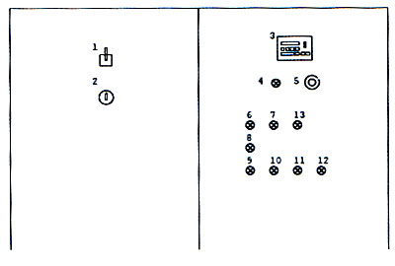
Hình 15 Mặt tủ điều khiển
Ghi chú:
1 = Q00: Aptomat tong.
2 = Q01: Cong tac chinh.
3 = A02: TD200.
4 = H01: Den bao su co.
5 = S01: Nut dung khan cap.
6 = H02: Den bao dong co 1(bom cap be tron) hoat dong.
7 = H03: Den bao dong co 2(may khuay be tron) hoat dong.
8 = H04: Den bao tu bom S1(day nha u 1-9) hoat dong.
9 = H05: Den bao tu bom S2 hoat dong.
10 = H06: Den bao van V1 (nha tap ket rac) dang mo.
11 = H07: Den bao van V2 ( nha tuyen chon) dang mo.
12 = H08: Den bao van V3 (day nha u 10-18) dang mo.
13 = H09: Den thong bao cho enchoice vao be tron.

Mặt tủ điểu khiển chia làm hai cánh:
+ Cánh bên trái là cánh tủ nguồn có aptomat tổng và công tắc chính của hệ thống.
+ Cánh tủ bên phải là cánh tủ điểu khiển. Cánh tủ này có các đèn báo hoạt động và sự cố, TD200 và nút dừng khẩn cấp. Đèn sẽ báo hoạt động của các khu vực tương ứng như là bể trộn, nhà ủ, nhà tập kết hữu cơ, nhà tuyển chọn,… Ngoài ra, đèn thông báo lỗi sáng khi có sự cố. TD200 làm nhiệm vụ hiển thị thông báo, cảnh báo lỗi, xác nhận lỗi nếu có, điểu khiển bằng tay,…
Hình 15 là mặt tủ điều khiển. Tác dụng của các nút ấn, đèn báo trên mặt tủ như sau:

Bảng 7: Bảng nút ấn và đèn báo trên mặt tủ
STT | Thiết bị | Mô tả
1 | Q00 | Aptomat tổng của cả hệ thống : gồm cả phần điều khiển và phần lực
2 | Q01 | Công tắc chính bật tắt hệ thống
3 | A20 | TD200 : thiết bị hiển thi text, đưa ra các thông báo lỗi trong quá trình hiện hành
4 | H01 | Đèn báo sáng khi có sự cố
5 | S01 | Nút ấn khi người vận hành muốn dừng hệ thống
6- 12 | H02-H08 | Các đèn báo sự vận hành của các máy bơm, van trong hệ thống
13 | H09 | Đèn báo cho người vận hành đổ Enchoice vào bể trộn. Đèn này sẽ sáng trong 10 phút, sau khi bơm cấp vào bể trộn dừng (cũng là thời gian máy trộn của bể trộn hoạt động)
2.4.2. Vận hành TD200
TD200 có chức năng hiển thị thông báo, cảnh báo lỗi và xác nhận lỗi nếu có. Nó có 02 chế độ vận hành :
- Chế độ hiển thị thông báo (Display Message mode): Đây là chế độ vận hành mặc định của TD200. Chế độ này cho phép người vận hành xem thông báo về vận hành, cảnh báo lỗi và xác nhận lỗi nếu có.
- Chế độ lựa chọn danh mục (menu mode): Người dùng có thể truy cập vào 05 danh mục có lựa chọn khác nhau của TD200. Chế độ này là chế độ nâng cao chỉ dành cho người vận hành có kiến thức và kinh nghiệm. Để vào chế độ này cần phải có password.
Hai chế độ vận hành này sẽ được trình bày ở dưới đây. Ngoài ra còn có một phần mô tả cách chuyển đổi giữa chế độ vần hành tự động và bằng tay, cánh vận hành khi ở chế độ bằng tay như thế nào.

2.4.2.1. Sử dụng chế độ hiển thị thông báo (Dissplay Message mode)
Chế độ hiển thị thông báo là chế độ vận hành mặc định của TD200. Khi cấp nguồn cho TD200, TD200 sẽ hoạt động ở chế độ hiển thị thông báo và giữ nguyên chế độ hoạt động này đến khi người vận hành chuyển sang chế độ lựa chọn danh mục. TD200 sẽ quay trở lại chế độ hiển thị thông báo từ chế độ lựa chọn danh mục nếu như không có bất kỳ phím nào được ấn trong vòng một phút.
Những chức năng hiện có:
- Di chuyển lên xuống (cuộn) các thông báo trên màn hình hiển thị
- Thay đổi các giá trị
- Xác nhận thông báo
Không có con trỏ trên màn hình hiển thị trong chế độ hiển thị thông báo. Để con trỏ hiện lên, người vận hành phải ấn phím UP hoặc DOWN.

a. Cuộn các thông báo trên màn hình hiển thị:
Nếu lượng thông báo vượt quá khả năng hiển thị của màn hình, màn hình của TD200 chỉ hiển thị được nhiều nhất là một hoặc hai thông báo một lúc (tuỳ thuộc vào số ký tự tối đa của mỗi thông báo). Khi đó phím DOWN ở phía bên phải được sử dụng để điều chỉnh hiển thị thông báo tiếp theo. Chỉ dẫn cụ thể như sau:
- Ấn phím DOWN : TD200 sẽ hiển thị thông báo ngay tiếp sau.
- Ấn phím UP : TD200 sẽ hiển thị thông báo ngay liền trước.
- Ấn phím bất kỳ (trừ UP và DOWN) để thoát khỏi chế độ cuộn các thông báo.
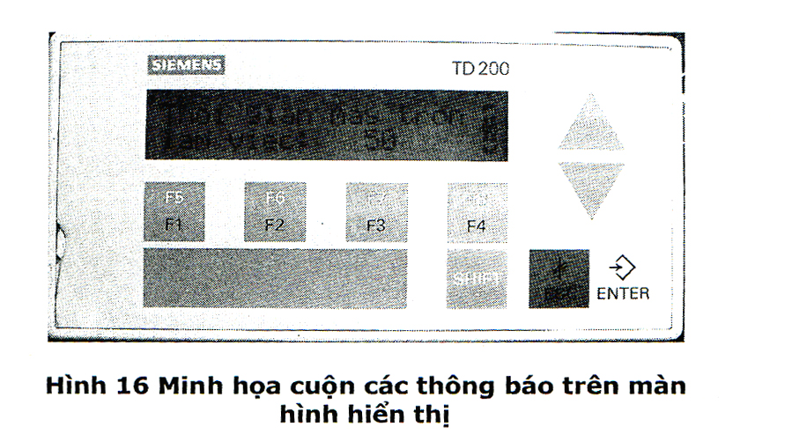

b. Thay đổi các giá trị
Khi cần thay đổi giá trị của một biến nào đó như thời gian hoạt động của bơm, thời gian mở van hoặc thời gian giữa mỗi lần bơm, ấn F4 trên TD200. Sau đó người vận hành sử dụng các phím UP, DOWN và ENTER để chọn thông báo và thay đổi giá trị . Thủ tục để thay đổi giá trị như sau:
- Chọn thông báo bằng cách ấn phím UP hoặc DOWN, đồng thời để đặt con trỏ ở vị trí đầu tiên trong dòng thông báo được chọn.
- Ấn phím ENTER để di chuyển con trỏ đến vị trí bên phải cùng để thay đổi giá trị.
- Nếu yêu cầu nhập password thì người vận hành phải nhập password gồm bố chữ số, sau đó ấn phím ENTER. Password mặc định đặt là 1234.
- Ấn phím UP hoặc DOWN để tăng hoặc giảm giá trị (muốn tốc độ thay đổi nhanh, nên ấn và giữ phím)
- Để di chuyển con trỏ đến vị trí thay đổi giá trị tiếp theo, ấn phím SHIFT UP (bên trái) hoặc phím SHIFT DOWN (bên phải).
- Để reset giá trị về 0, ấn phím SHIFT ENTER.
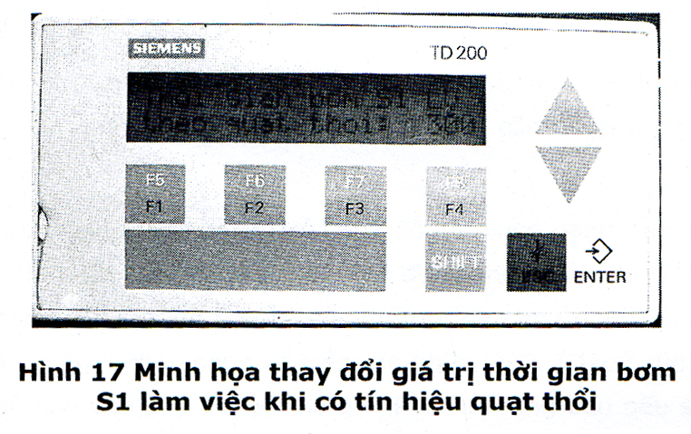
Thứ nguyên (đơn vị) đối với các thông số của hệ thống như sau:
- Đối với loại thông số thời gian làm việc : đơn vị dây
- Đối với loại thông số chu kỳ làm việc : đơn vị phút

c. Xác nhận thông báo:
Khi thông báo yêu cầu xác nhận, người vận hành di chuyển con trỏ đến vị trí đầu tiên của thông báo rồi ấn phím ENTER. Thông báo yêu cầu xác nhận sẽ vẫn được hiển thị cho tới khi người vận hành xác nhận thông báo đó.
Đối với hệ thống này, hiện tại chỉ có một thông báo đòi hỏi xác nhận, đó là thông báo yêu cầu người vận hành cho hệ thống tiếp tục làm việc sau khi đã xử lý sự cố.
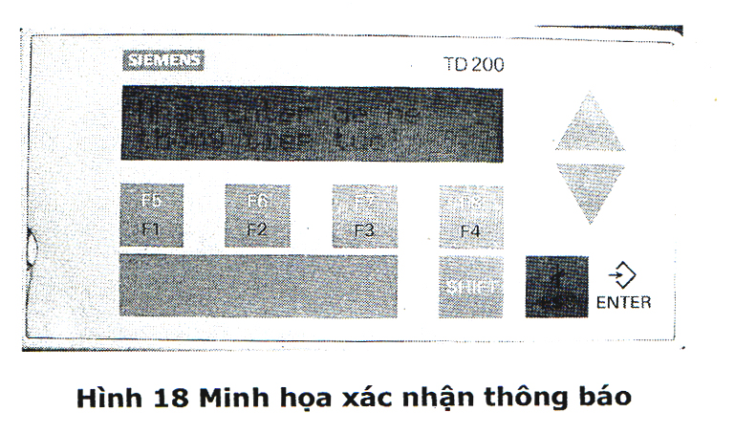

2.4.2.2. Sử dụng chế độ lựa chọn danh mục (menu mode)
Chế độ lựa chọn danh mục của TD200 có 05 chức năng sau đây: cho phép người vận hành xem tất cả các thông báo, hiển thị thông tin về trạng thái của S-7200 CPU, xem và đặt lại ngày giờ với đồng hồ thời gian thực trong CPU, cưỡng bức đầu vào/ra và xoá password.
Để TD200 hoạt động ở chế độ lựa chọn danh mục, người vận hành cần ấn phím ESC. Khi có yêu cầu nhập password , người vận hành cần nhập đúng password (mặc định là 1234) rồi ấn ENTER.
Để chọn một trong 05 chức năng của chế độ lựa chọn danh mục, người vận hành chỉ cần ấn phím UP hoặc DOWN để chức năng được chọn hiển thị trên màn hình hiển thị, sau đó ấn phím ENTER. Để thoát khỏi chế độ lựa chọn danh mục trong khi màn hình hiển thi một trong 05 chức năng kể trên: ấn phím ESC.TD200 cũng có thể tự động thoát khỏi chế độ này và quay lại chế độ hiển thị thông báo nếu sau một phút người vận hành không ấn bất kỳ một phím nào.
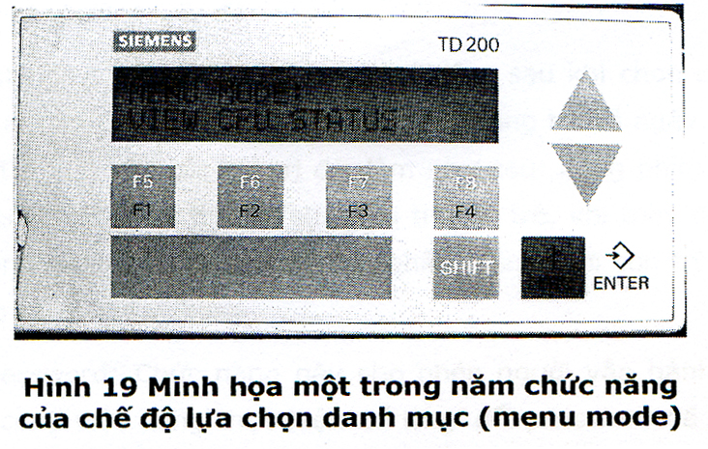
Năm chức năng này là:
- Xem tất cả các thông báo : Khi đã chọn chức năng hiển thị thông báo, ấn phím UP hoặc DOWN để xem lần lượt các thông báo trong PCL. Người vận hành có thể xem tất cả các thông báo và giá trị quá trình lưu trữ trong S7-200 CPU, nhưng chế độ này không cho phép thay đổi giá trị các biến khi xem thông báo. Việc thay đổi giá trị chỉ được thực hiện trong chế độ hiển thị thông báo.
- Hiển thị thông tin về trạng thái của CPU: cho phép người vận hành thay đổi trạng thái chạy/dừng của S7-200 CPU và kiểm tra những lỗi của CPU .TD200 sẽ hiển thị chế độ hoạt động của CPU trước, sau đó sẽ hiển thị lỗi của CPU. Những bước thực hiện để kiểm tra lỗi của CPU: Sau khi chọn chức năng hiển thị trạng thái của CPU ấn phím DOWN, TD200 sẽ cuộn các thông báo thông báo lỗi hiện tại của CPU.
- Cưỡng bức đầu vào/ra (forcing I/O): Chức năng này cho phép người vận hành cưỡng bức tới đầu vào, đầu ra hoặc không cưỡng bức đầu vào/ra. Vì ở S7-200 có đặt password bảo vệ chức năng này nên TD200 sẽ yêu cầu người vận hành nhập password đó trước khi thực hiện các bước tiếp theo, nếu nhập sai password ấn ESC để nhập lại (ở đây password vẫn được đặt là 1234). Sau khi lựa chọn chức năng cưỡng bức đầu vào/ra và nhập đúng password, để lựa chọn một trong các tính năng đã kể trên, người vận hành sử dụng các phím UP, DOWN để cuộn lần lượt các chức năng trên màn hình hiển thị của TD200 và ấn ENTER khi muốn chọn chức năng đó. Sau đó để thay đổi trạng thái của cổng, dùng phím UP và DOWN để lựa chọn địa chỉ của cổng. Lúc này dòng thứ hai trên màn hình hiển thị của TD200 sẽ cho biết hiện tại của cổng. Sau khi lựa chọn chính xác địa chỉ của cổng, ấn ENTER để di chuyển con trỏ đến dòng thứ hai. Tiếp tục sử dụng phím UP và DOWN để lựa chọn một trong các chức năng sau: Not forced/ forced on/ forced off rồi ấn ENTER. Khi đã thay đổi xong, ấn ESC để quay lại các bước trước đó .
- Cài đặt ngày giờ: Những bước thực hiện: sau khi chọn chức năng đặt lại thời gian, ấn ENTER, TD200 sẽ hiển thị thông tin về ngày, giờ và thứ trong tuần. Để thay đổi các giá trị đó, làm như sau: Dùng phím UP và DOWN để tăng hoặc giảm giá trị của số tại vị trí con trỏ, khi thay đổi được đúng giá trị mong muốn, ấn ENTER để xác nhận đồng thời con trỏ sẽ nhảy sang vị trí tiếp theo.
- Xoá password : Chức năng này cho phép người vận hành dừng hoặc tạm dừng công việc đang thực hiện để thay đổi password đã được đặt của TD200. Những bước thực hiện: Sau khi chọn chức năng xoá password (release password), người vận hành phải nhập password cũ và sau đó nhập password mới trong vòng 02 phút, nếu trong vòng 02 phút người vận hành không nhập password mới vào thì TD200 sẽ yêu cầu nhập lại password cũ.

2.4.2.3. Điều khiển bằng tay với TD200
Để chuyển chế độ tự động /bằng tay nhấn tổ hợp phím Shift+F4 trên TD200, và hệ thống sẽ có thông báo về chế độ vận hành hiện thời. Hình 20 minh hoạ thông báo của TD200 khi hệ thống ở chế độ vận hành bằng tay.
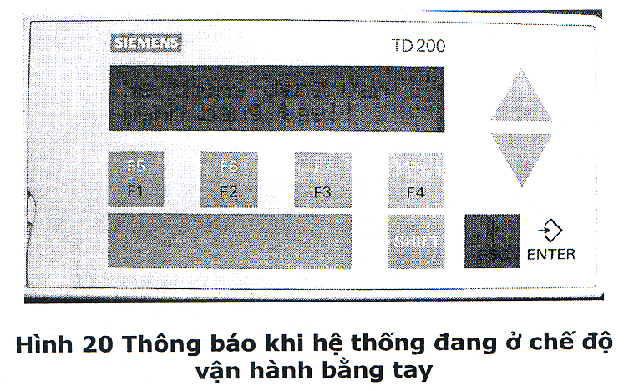
Trên mặt của TD200 có 04 phím chức năng : F1, F2, F3, F4. Ngoài ra, còn có 01 nút Shift được dùng cùng với 04 bốn phím này tạo ra thêm 04 tổ hợp phím chức năng nữa là : Shift +F1, Shift +F2, Shift +F3, Shift +F4. Tác dụng của các phím/ tổ hợp phím này được trình bày ở bảng dưới đây:

Bảng 8: Chức năng phím bấm trên TD200
Tên phím bấm | Chức năng
F1 | Bật/ tắt bơm cấp nước ở bể trộn Enchoice
F2 | Bật/ tắt máy trộn ở bể trộn Enchoice
F3 | Bật/ tắt tủ bơm S1 (bơm cấp cho dãy nhà ủ 1-9)
F4 | Bật/ tắt chế độ thay đổi giá trị 1
Shift+F1 | Bật/ tắt van 1 (van dẫn ra nhà tập kết hữu cơ)
Shift+F2 | Bật/ tắt van 1 (van dẫn ra nhà tuyển chọn)
Shift+F3 | Bật/ tắt van 1 (van dẫn ra dãy nhà ủ 10-18)
Shift+F4 | Đổi chế độ tự động/bằng tay
Ghi chú: Nút Shift +F4 được bấm sẽ đổi từ chế độ tự động sang bằng tay và ngược lại. Khi đổi chế độ toàn bộ các đầu ra PCL sẽ bị reset (lý do an toàn). Vì vậy hạn chế chuyển đổi khi không cần thiết.

2.4.3. Các cảnh báo sự cố và cách khắc phục
Do hầu như chưa có kinh nghiệm với hệ thống thực, nhóm sinh viên chúng em mới chỉ nghĩ tới các sự cố đơn giản. Các sự cố này sẽ được thông báo trên màn hình TD200 khi nó xảy ra. Hình 21 minh hoạ thông báo trên TD200 khi có sự cố xảy ra.Trong trường hợp có nhiều sự cố, cuộn các thông báo trên màn hình hiển thị để xem lần lượt.
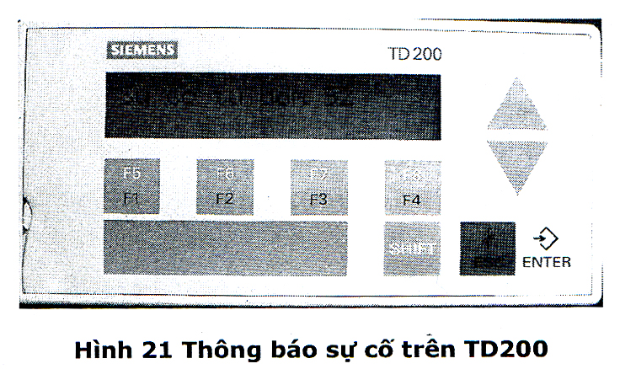

Bảng 9 Các lỗi có thể xảy ra của hệ thống
Vị trí sự cố | Mô tả
Máy bơm cấp nước bể trộn | Hệ thống tự động dừng lại khi máy bơm bị quá dòng hoặc quá nhiệt
Máy khuấy bể trộn | Hệ thống tự động dừng lại khi máy trộn bị quá dòng hoặc quá nhiệt
Tủ bơm S1 | Hệ thống tự động dừng lại khi S1 bị quá dòng hoặc quá nhiệt
Tủ bơm S2 | Hệ thống tự động dừng lại khi S2 bị quá dòng hoặc quá nhiệt
Khác | Khi người vận hành phát hiện ra sự cố nào khác, bấm nút dừng khẩn cấp để dừng hệ thống.
Với các sự cố, người vận hành nên ghi lại nguyên nhân sự cố, cách khắc phục để làm tư liệu sau này.
Sau khi sự cố được xử lý, TD200 sẽ đề nghị khởi động lại hệ thống. Người vận hành sẽ nhấn xác nhận (nút ENTER trên TD200) để khởi động lại hệ thống .

Chương III

VIẾT CHƯƠNG TRÌNH ĐIỀU KHIỂN
TRÊN PHẦN MỀM STEP7
Chương trình điều khiển được lập bằng phần mềm Micor/Win 4.0 và viết dưới dạng STL. Dưới đây là phàn liệt kê danh sách khối chương trình con và chức năng. Các trang sau là lưu đồ thuật toán và chi tiết chương trình điều khiển.
Khối chương trình | Chức năng
Main | Chương trình chính: thực hiện khởi tạo ở vòng quét đầu, kiểm tra lỗi và xử lý. Nếu không có lỗi sẽ thực hiện chức năng điều khiển tự động.
Khoitao (SBR0) | Khởi tạo các biến, xoá timer, counter, reset, các cổng ra,. . .
Kiemtraloi (SBR9) | Kiểm tra các đầu vào báo sự cố: tiếp điểm phụ của circuit breaker
Xulyloi (SBR1) | Dừng hệ thống reset các cổng ra, hiển thị thông báo lỗi trên TD200
Dieukhien(SBR2) | Thực hiện chức năng điều khiển
DKbangtay(SBR10) | Thực hiện chức năng điều khiển bằng tay
DKbetron (SBR3) | Điều khiển bể trộn: Điều khiển bơm cấp nước, máy trộn, đèn thông báo đưa Enchoice vào bể.
DKtuS1 (SBR4) | Điều khiển tủ bơm S1 theo tín hiệu quạt nhà ủ 1 – 9, điều khiển định kỳ theo thời gian.
DKtuS2 (SBR8) | Điều khiển bật/tắt bơm S2 theo trạng thái của 3 van V1, V2, V3. Khi 1 trong 3 van này mở thì S2 sẽ bật.
Dkvan1 (SBR5) | Điều khiển van 1 phun dung dịch Enchoice cho nhà tuyển chọn
Dkvan2 (SBR6) | Điều khiển van 2 phun dung dịch Enchoice cho nhà tuyển chọn
Dkvan3 (SBR7) | Điều khiển van 3 phun dung dịch Enchoice cho dãy nhà ủ 10 – 18, theo tín hiệu qụt và theo thời gian.
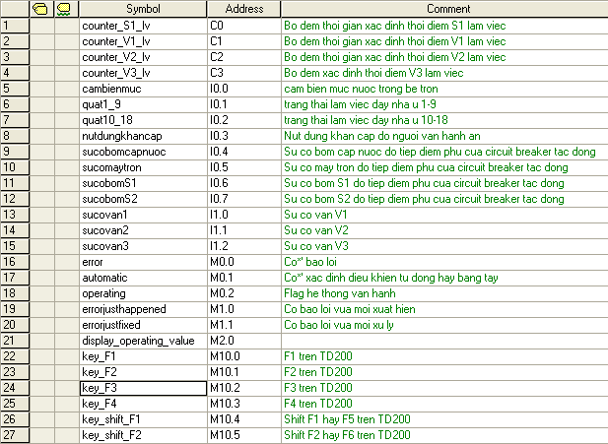
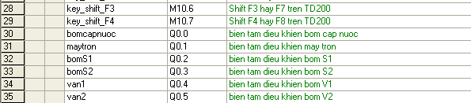

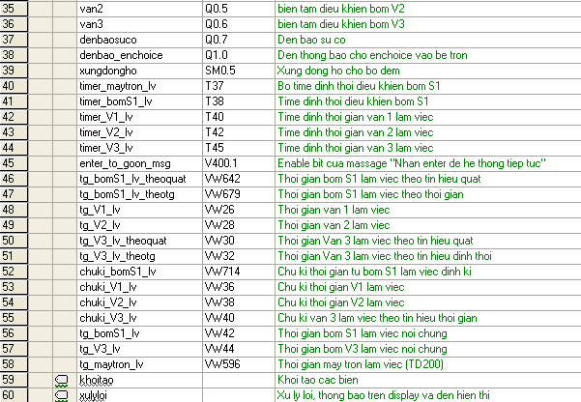
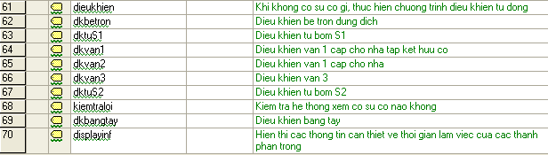
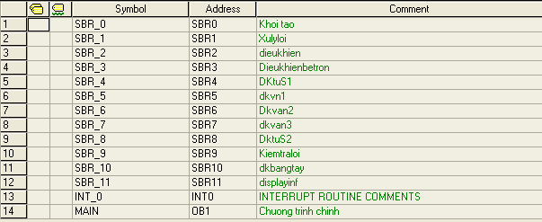

Sai
Có lỗi
Khởi tạo
Xử lý lỗi
Điều khiển
Kết thúc vòng quét
Kiểm tra lỗi
Vòng quét đầu tiên
Bắt đầu vòng quét
Đúng
Đúng
Sai

Main (OB1)
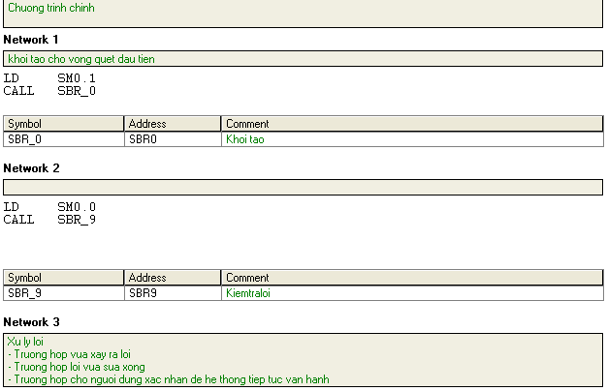

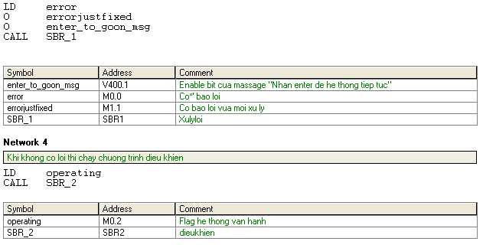

Reset toàn bộ
cổng đầu ra
Kết thúc (khởi tạo)
Operating:=1
Automatic:=1
Reset counter
Reset Time
Bắt đầu khởi tạo

Khoitao (SBR0)

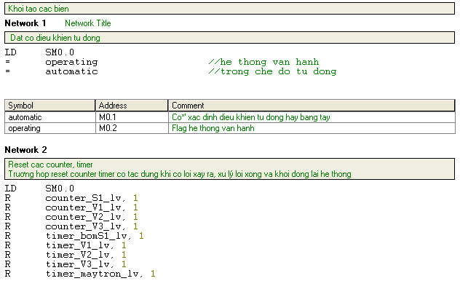

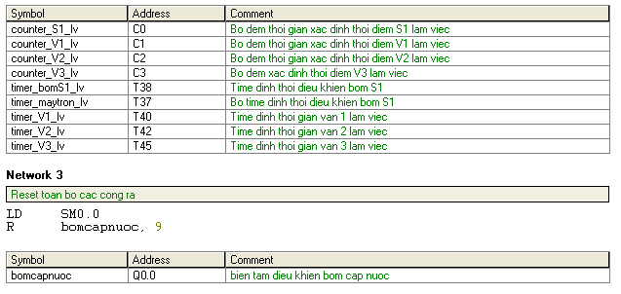
Sai
Error từ
1 về 0?
Error từ
o lên 1?
Kết thúc (kiểm tra lỗi)
Error: =
(Sự cố tủ S1) or
(Sự cố tủ S2) or
(Sự cố bơm cấp bể trộn) or
(Sự cố máy khuấy) or
(Nút dừng khẩn cấp)
Bắt đầu (kiểm tra lỗi)
Errorjusthapppened: = 1
Đúng
Errorjustifixed: = 1
Đúng
Sai

Kiemtraloi (SBR9)
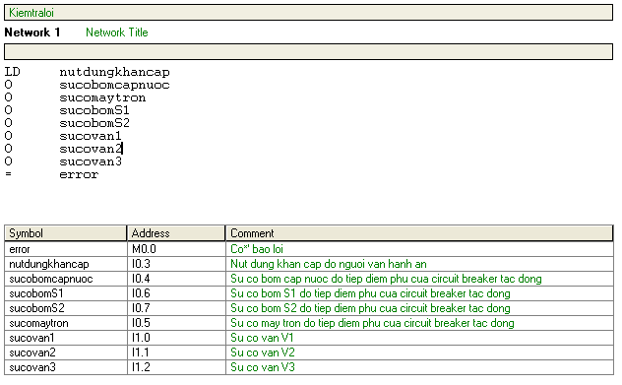

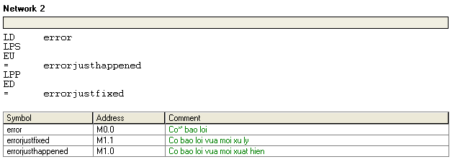
Kết thúc (xử lý lỗi)
Hiển thị thông báo lỗi tương ứng trên TD 200
Bắt đầu (Xử lý lỗi)

Enable thông báo “Nhấn Enter dể tiép tục hệ thống”
Khởi tạo
Đúng
Sai
Errorjusthapppened: = 1

Errorjustfixed: = 1

Bit acknowledge của thong bao: = 1

Đúng
Đúng
Sai
Sai
- Operating: = 0 (Ngừng vận hành)
- Disable thong báo “He thong dang van hanh tu dong”
- Disable thong báo “He thong dang van hanh bang tay”
- Reset tất cả các đầu ra PLC
- Bật đèn báo sự cố

Xulyloi (SBR1)

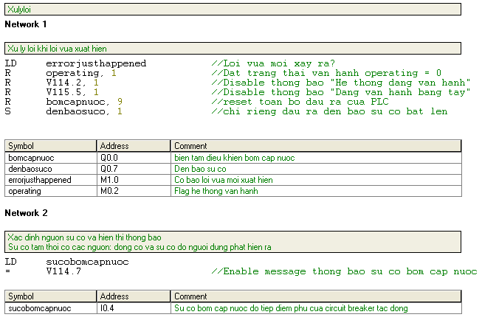

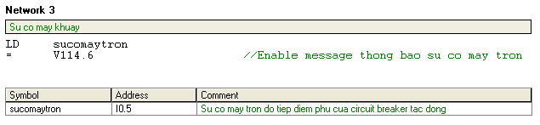

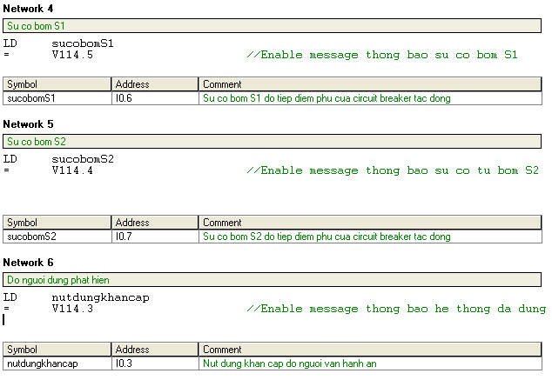

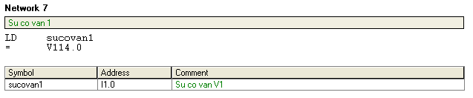

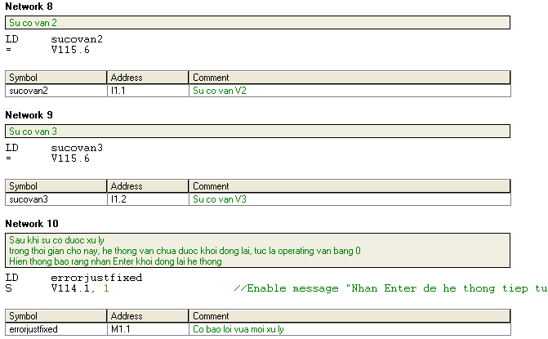

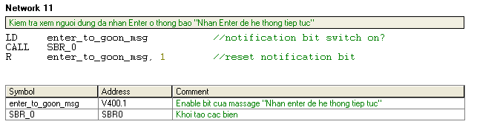
Bật/tắt chế độ xem/sửa thông số vận hành
Phím shif+F4
ấn
Bắt đầu
(Điều khiển)
Automatic:= not(automatic)
Đúng
Phím F4 ấn
Điều khiển bể trộn
Đúng
Sai
Automatic=1
Điều khiển bằng tay
Điều khiển tủ bơm S1
Điều khiển tủ bơm S2
Kết thúc
(Điều khiển)
Đúng
Sai
Sai

Dieukhien (SBR2)
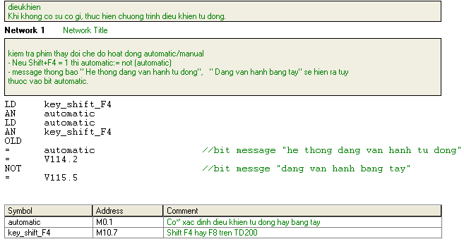

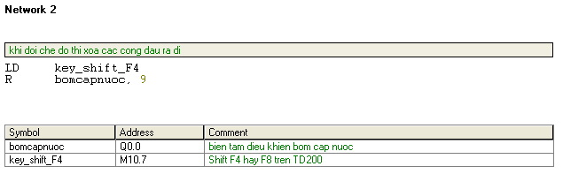

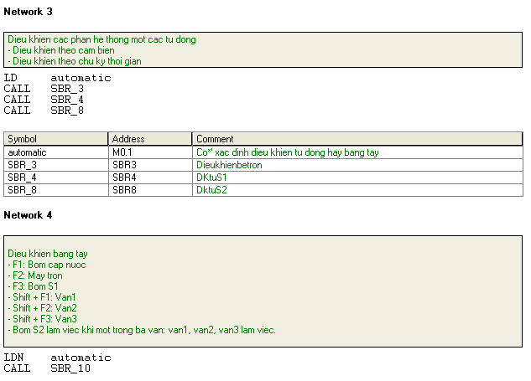

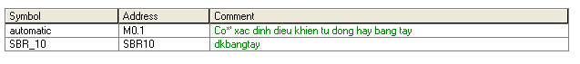

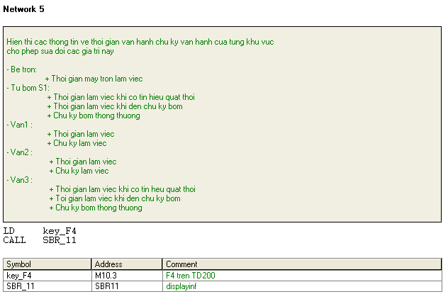

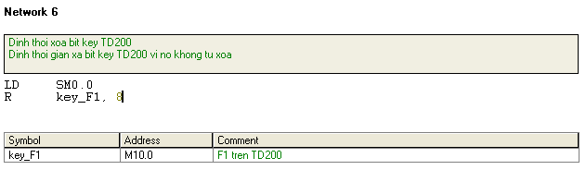
Kết thúc
(Dieukhienbangtay)
Phím F1
ấn
Bomcapnuoc:= not(bomcapnuoc)
Phím F2
ấn
Maytron:= not(Maytron)
Đúng
Phím F3
ấn
Đúng
BomS1:= not(BomS1)
Đúng
Phím shift+F1 bấm

Van1:= not (Van1)
Phím
shift+F2 bấm

Van2 := Not (Van2)
Đúng
Đúng
Van3:= Not (Van3)

Phím shift+F3 bấm
Bóm2:= (van1 or van2 or van3
Đúng
Bắt đầu
(Điều khiển bằng tay)
Sai
Sai
Sai
Sai
Sai
Sai

Dkbangtay (SBR10)
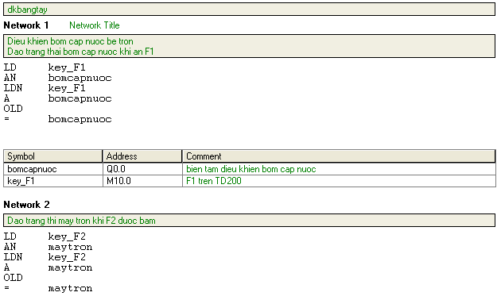

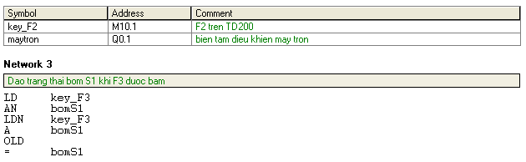

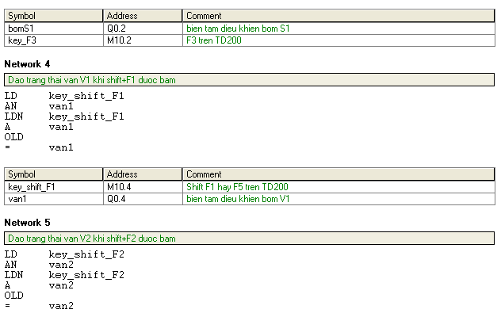
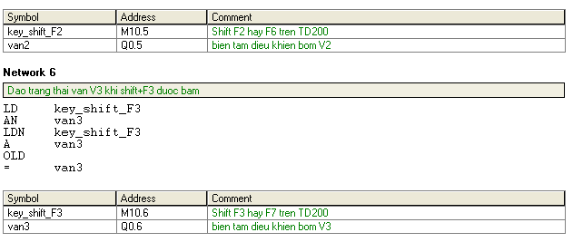
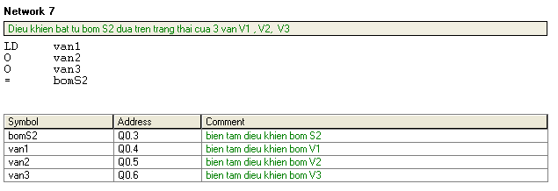

Bơm tắt
(trạng thái
1 về o)
Cảm biến
mức
Bắt đầu
(Điều khiển bể chộn)
Cao
Tắt bơm
Thấp
Bật bơm
Sai

Đúng
Bật máy trộn, bật
đèn báo enchoice

Khai báo/cập nhật Timemáy trộn làm việc

Tắt máy trộn, tắt đèn báo
Time máy trộn làm việc tràn
Đúng
Sai

Kết thúc
(Điều khiển máy trộn)

Dkbetron (SBR3)
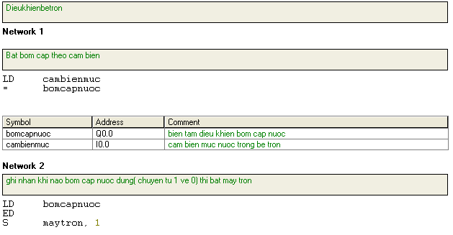
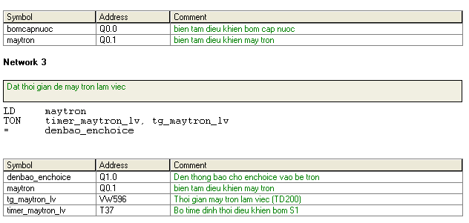

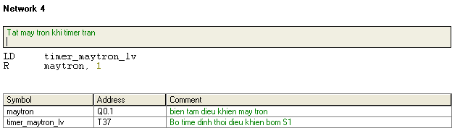

Quạt nhà ủ
1-9 bật
Bắt đầu
(Điều khiển tủ bơm S1)
Automatic=1
Thời gian S1 làm việc:= Thời gian làm việc theo tín hiệu quạt
Đúng
Sai
Bật bơm S1
Sai
Khai báo/cập nhật bộ đếm chu kỳ làm việc
Tắt bơm S1
Kết thúc
(Điều khiển tủ bơm S1)
Thời gian S1 làm việc:= Thời gian làm việc theo chu kỳ.

Sai
Bật bơm S1

Đúng
Timẻ thời
gian S1
làm việc
tràn?
Đúng
Khai bao/cập nhật Timer thời gian
bơm S1 làm việc

DKtuS1 (SBR4)
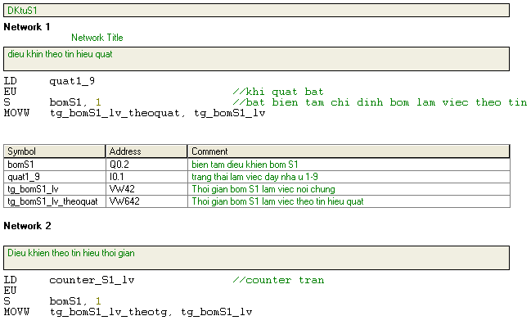
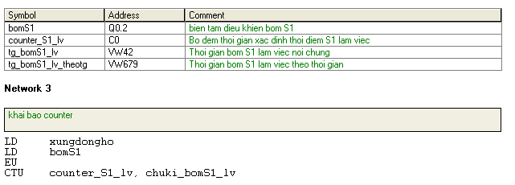
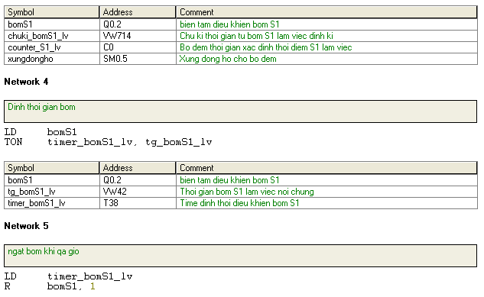

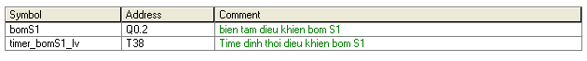

Điều khiển van V3
Kết thúc (Điều khiển tủ bơm S2)
Điều khiển van V1

Điều khiển van V2

Bắt đầu (Điều khiển tủ bơm S2)
S2:= V1 or V2 or V3

DKtuS2 (SBR8)

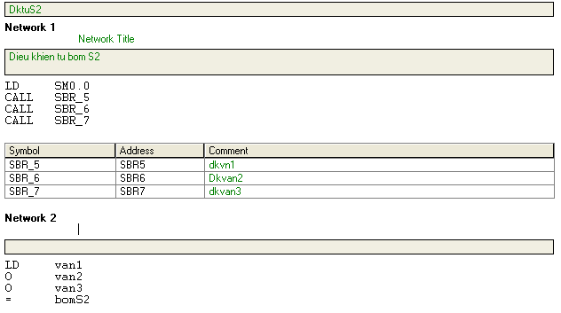

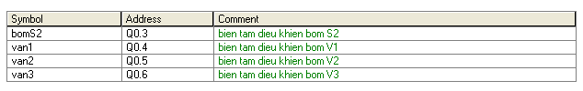

Đúng
Sai
Mở van V1
Đóng van V1
Kết thúc (Điều khiển van V1)
Bộ đếm chu kỳ làm việc tràn
Đúng
Sai
Bắt đầu (Điều khiển van V1)
Time thời gian V1 làm việc tràn
Khai báo/cập nhật
Time thời gian
làm việc
Khai báo/cập nhật
bộ đếm chu ky
làm việc

Dkvan1 (SBR5)

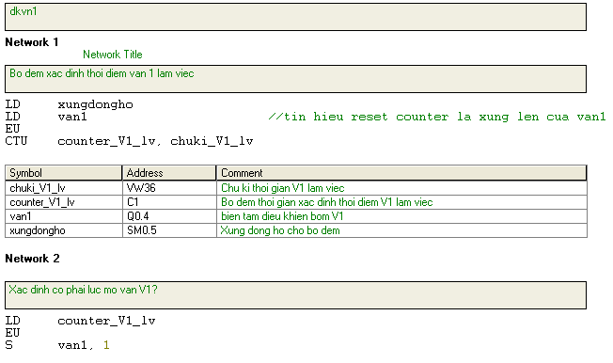
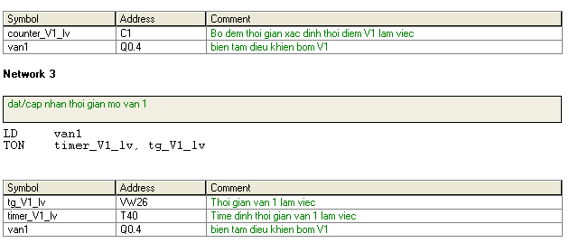
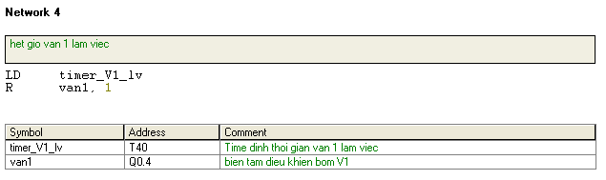

Bắt đầu (Điều khiển van V2)
Sai
Bộ đếm chu
kỳ làm
việc tràn
Mở van V2
Đúng
Khai báo/cập nhật
Time thời gian làm việc
Khai báo/cập nhật
Time thời gian
làm việc
Sai
Đóng van V2
Kết thúc (Điều khiển van V2)
Đúng
Time thời gian V2 làm việc tràn

DKvan2(SBR6)
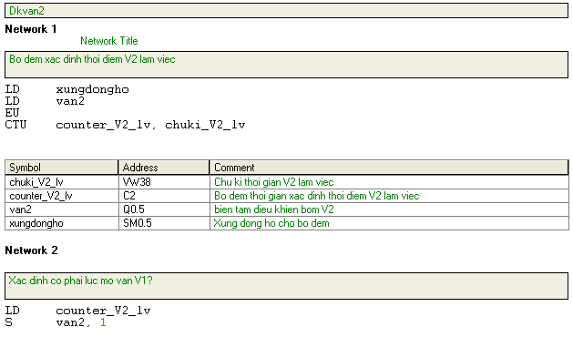
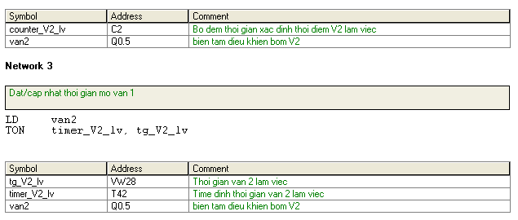
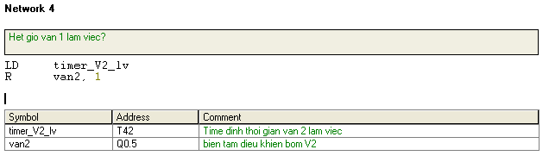

Sai
Sai
Khai báo/cập nhật bộ đếm chu kỳ làm việc
Quạt nhà ủ
10-18 bật
Đóng van V3
Kết thúc
(Điều khiển tủ bơm V3)
Thời gian V3 làm việc:= Thời gian làm việc theo tín hiệu quạt
Đúng
Mở van 3
Bộ đếm chu kỳ làm việc tràn
Thời gian V3 làm việc:= Thời gian làm việc theo chu kỳ.

Mở van V3

Đúng
Timẻ thời gian V1 làm việc tràn?
Đúng
Bắt đầu (điều khiển van V3)
Sai
Khai bao/cập nhật Timer thời gian van V3 làm việc

DKvan3 (SBR7)
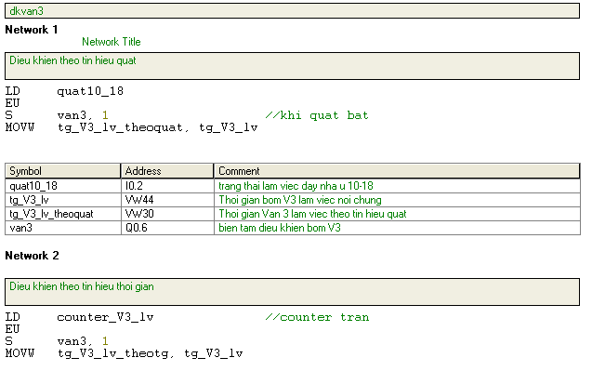
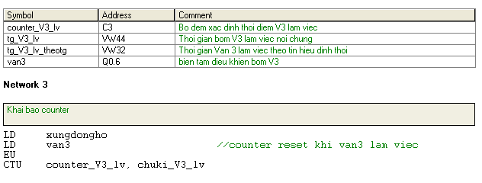

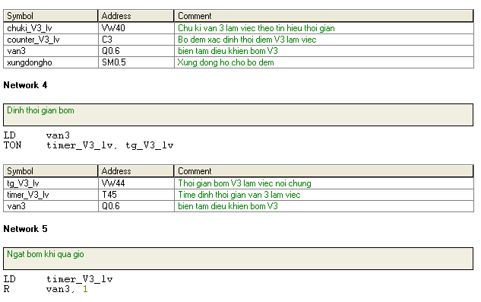
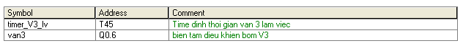

Kết luận

Rác thải và các vấn đề môi trường do rác thải gây ra đang là vấn đề nhức nhối mà toàn xã hội quan tâm. Để hạn chế những tác động của rác thải đối với môi trường người ta xây dựng các nhà máy xử lý rác thải, biến rác thải thành phân hữu cơ. Một bài toán đặt ra là việc phát sinh mùi hôi và bụi tại các nhà tập kết, tuyển chọn rác và các nhà chứa ủ rác. Cụ thể tại nhà máy xử lý rác thải thành phố Nam Định ta phải xử lý mùi hôi và bụi tại nhà tập kết, nhà tuyển chọn rác và hai dãy nhà ủ rác. Ở đây ta dùng phương pháp phun dung dịch Enchoice dưới dạng sương để khử mùi và bụi. Để thực hiện việc này ta xây dựng hệ thống bơm, van phun và bể chứa. Đề tài của em là xây dựng hệ thống điều khiển các bơm, van phun khi có tín hiệu quạt thổi hay phun sương theo định kỳ và điều khiển bể trộn dung dịch Enchoice. Em đã xây dựng tủ điều khiển bằng PLC S7-200 và viết chương trình điều khiển trên phầm mềm Micro/Win 4.0. Kết quả mô phỏng từng phần đáp ứng yêu cầu công nghệ đề ra.

Phương hướng phát triển:
- Ứng dụng vào các nhà máy xử lý rác thải.
- Ứng dụng vào các bài toán xử lý mùi tương tự.
- Tự động hoá quá trình kiểm tra nồng độ dung dịch Enchoice, để phục vụ cho các yêu cầu công nghệ đòi hỏi tỷ lệ dung dịch có độ chính xác cao.

Đây là lần đầu tiên em thực hiện đề tài mang tính chất thực tế, nên dù đã nỗ lực rất nhiều, bản luận văn cũng không thể chánh khỏi nhiều sai sót. Rất mong nhận được sự góp ý của các thầy cô và các bạn.

Cuối cùng em xin gửi lời cảm ơn chân thành tới PGS.TS Nguyễn Doãn Phước đã tạo mọi điều kiện thuận lợi, đồng thời tận tình chỉ bảo về kiến thức khoa học và phương pháp nghiên cứu để em có thể hoàn thành bản luận văn này.

